Gestiunea unui spital

Simion Maria Liana Grupa 1056, Seria E

# Cuprins:

Descrierea bazei de date…………………………………………………3

Schema logica………………………………………………………………….4

Capitolul 1: Introducere în PL/SQL …………………………………..5

Capitolul 2: Tipuri de date compuse…………………………………12

Capitolul 3: Structuri fundamentale de programare…………13

Capitolul 4: Cursorul în PL/SQL…………………………………………18

Capitolul 5: Excepţii………………………………………………………….32

Capitolul 6: Proceduri………………………………………………………38

Capitolul 7: Pachete de subprograme ………………………………44

Capitolul 8: Triggeri………………………………………………………….49

Capitolul 9: APEX………………………………………………………………53

**ANEXE:……………………………………………………………………………60**

Construirea bazei de date

Adaugarea înregistrărilor

Interogări

# Descrierea temei:

Proiectul meu are ca temă gestiunea bazei de date a unui spital de stat. Baza de date stochează informații cu privire la doctorii, pacienții și secțiile spitalului. În momentul internării sunt înregistrate datele personale ale pacientului, iar într-o fișă separată se ține evidența diagnosticelor și a tratamentelor. De asemenea, baza de date trebuie să asigure gestionarea corespunzătoare a datelor referitoare la medicamentele stocate în depozitele spitalului.

Având în vedere ca spitalul este împărțit pe mai multe secții, fiecare având la rândul său mai mulți doctori, trebuie reținute informații atât despre medici cât si despre secțiile de care aparțin aceștia. De asemenea, este nevoie să se stocheze informații cu privire la pacienții spitalului, despre fișele medicale ale acestora și trebuie ținută o evidență a investigațiilor realizate pe perioada internării.

Baza de date conține șapte entități. În structură am întâlnit o relație de tip *many to many* intre REȚETE și MEDICAMENTE, dar am rezolvat-o prin entitatea TRATAMENTE. În final au rămas numai relații de tip *one to many*.

Prin modelarea entităților în limbajul SQL acestea au devenit tabele cu anumite restricții de tipul *primary key*(în cazul ID-urilor), *foreign key* sau *NOT NULL.*

# Schema bazei de date:

# 

# Capitolul 1:

Introducere în PL/SQL – Procedural Language extension to SQL

EXERCITIUL 1:

--sa se afiseze numele si prenumele medicului cu codul 9876

set SERVEROUTPUT ON

DECLARE

v_nume doctori.nume_d%TYPE;

v_prenume doctori.prenume_d%TYPE;

BEGIN

SELECT nume_d, prenume_d

INTO v_nume, v_prenume

FROM doctori

where id_doctor=9876;

DBMS_OUTPUT.PUT_LINE('NUMELE ANGAJATULUI ESTE: ' || v_nume|| ' '||v_prenume);

END;

/

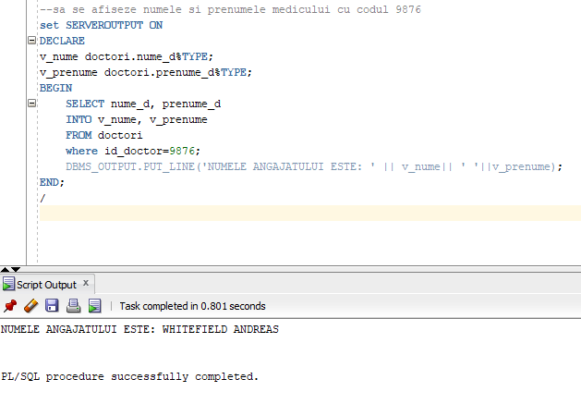

EXERCITIUL 2:

--sa se afiseze numarul de pacienti ai medicului al carui cod este introdus de utilizator prin

--intermediul variabilei de substitutie &id_medic

DECLARE

v_nr_pacienti number(2);

BEGIN

select count(id_pacient) into v_nr_pacienti from fise_medicale

where id_doctor=&id_doctor;

dbms_output.put_line('Medicul are: '|| v_nr_pacienti||' pacienti');

END;

/

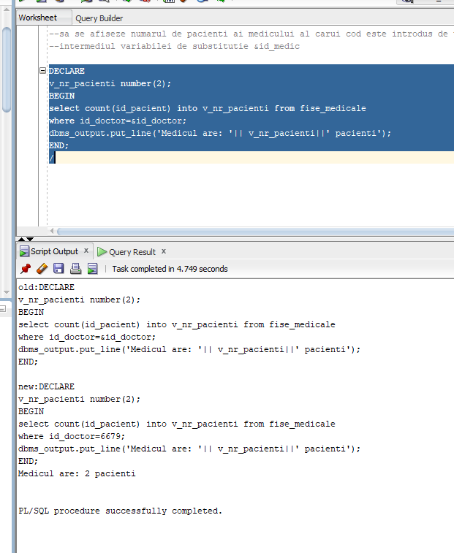

EXERCITIUL 3:

--sa se creeze tabela med

SET SERVEROUTPUT ON

begin

execute immediate 'CREATE table MED AS SELECT * FROM MEDICAMENTE where 1=2';

end;

/

desc med;

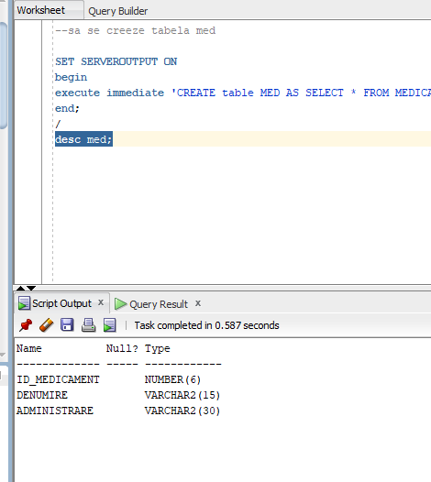

EXERCITIUL 4:

--sa se adauge inregistrari din tabela medicamente in tabela med

declare

v_idmed medicamente.id_medicament%type;

v_denmed medicamente.denumire%type;

v_admed medicamente.administrare%type;

begin

SELECT id_medicament, denumire, administrare INTO v_idmed, v_denmed, v_admed

FROM medicamente where id_medicament=12000;

INSERT INTO med (id_medicament, denumire, administrare) VALUES (v_idmed, v_denmed, v_admed);

DBMS_OUTPUT.PUT_LINE ('S-a adaugat in tabela med produsul: '||v_idmed||' '||v_denmed||' '||v_admed);

end;

/

select * from med;

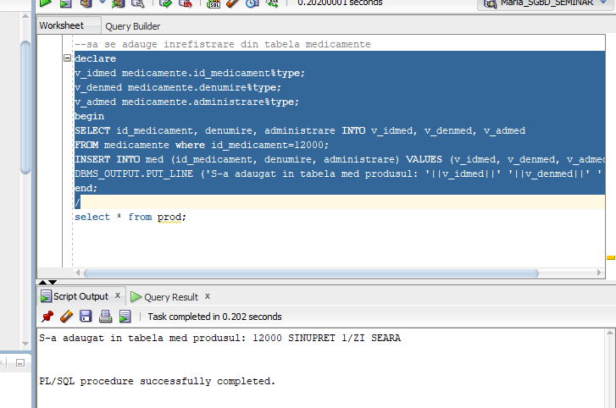

EXERCITIUL 5:

--sa se adauge o noua coloana stoc in tabela medicamente

DECLARE

V_SIR VARCHAR2(200);

BEGIN

V_SIR:='ALTER TABLE MEDICAMENTE ADD (STOC NUMBER (7))';

DBMS_OUTPUT.PUT_LINE (V_SIR);

EXECUTE IMMEDIATE V_SIR;

END;

/

select * from MEDICAMENTE;

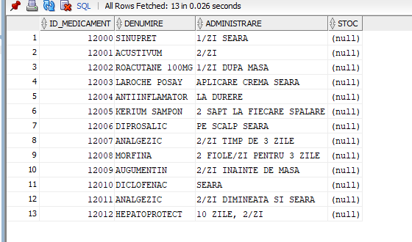

EXERCITIUL 6:

--sa se adauge o noua inregistrare in tabela pacienti

BEGIN

INSERT INTO pacienti (id_pacient, nume_p, prenume_p, data_nasterii, sex, adresa, email, grupa_sange)

VALUES (200, 'Snow', 'John', TO_DATE('03.07.1986','dd.mm.yyyy'), 'M', 'Paris', 'snow@gmail.com', '0 NEG');

END;

/

select * from pacienti;

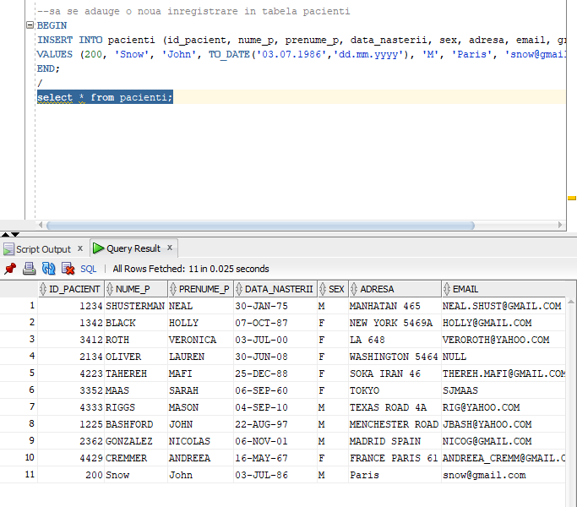

EXERCITIUL 7:

-- sa se adauge o noua inregistrare in tabela medicamente prin introducerea valorilor cu ajutorul variabileleor de substitutie

BEGIN

INSERT INTO medicamente (id_medicament, denumire,administrare , stoc)

VALUES (&id, '&denumire', '&administrare', &stoc);

END;

/

select * from medicamente order by stoc;

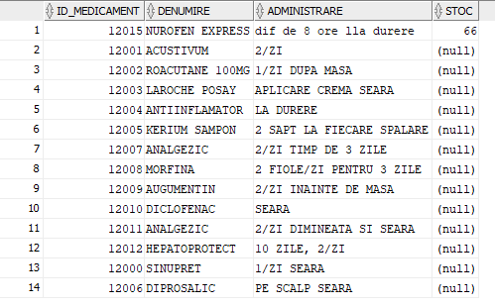

EXERCITIUL 8:

--sa se mareasca cu un procent salariul angajatilor care au in prezent salariul mai mic decat o anumita valoare(4000)

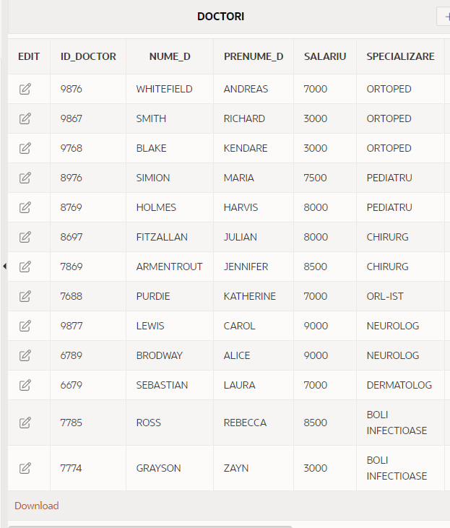

DECLARE

v_procent number:=0.1;

v_prag angajati.salariul%type:=4000;

BEGIN

UPDATE doctori

SET salariu=salariu*(1+v_procent)

WHERE salariu<v_prag;

END;

/

select * from doctori;

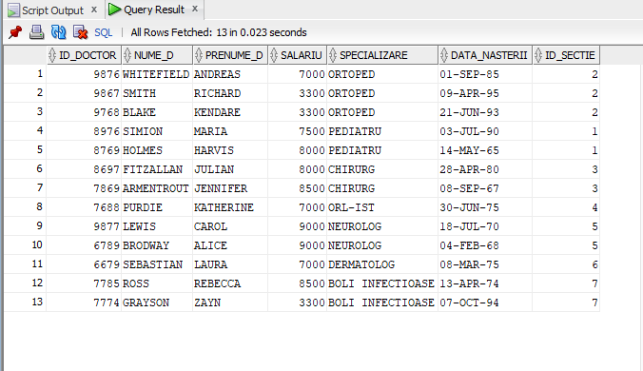

EXERCITIUL 9:

--sa se realizeze o aprovizionare in cadrul depozitului prin care se maresc stocurile tuturor produselor cu 100 bucati

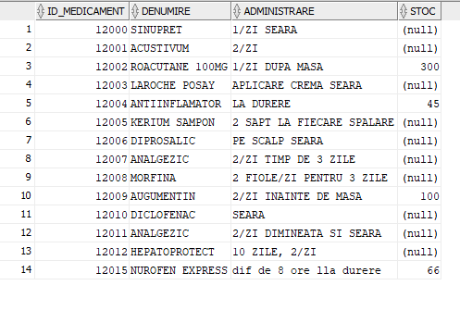

BEGIN

UPDATE medicamente

SET stoc=nvl(stoc,0)+100;

END;

/

select * from medicamente;

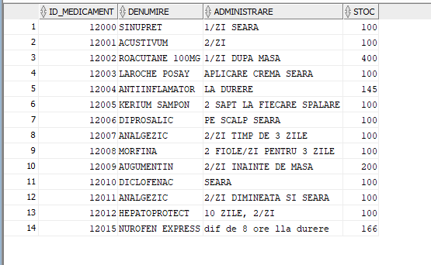

EXERCITIUL 10:

-- sa se scada stocul medicamentului Hepatoprotect cu 3, valoarea fiind introdusa de la tastatura

BEGIN

UPDATE medicamente

SET stoc=stoc-&nr_buc_vandute

WHERE lower(denumire) like 'hepatoprotect';

COMMIT;

END;

/

select * from medicamente;

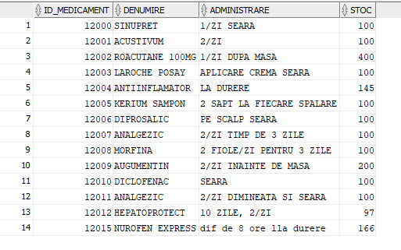

EXERCITIUL 11:

--sa se stearga pacientul John Snow din tabela pacienti

DECLARE

BEGIN

DELETE FROM pacienti WHERE initcap(nume_p) like 'Snow%';

END;

/

select * from pacienti where nume_p like 'Snow%';

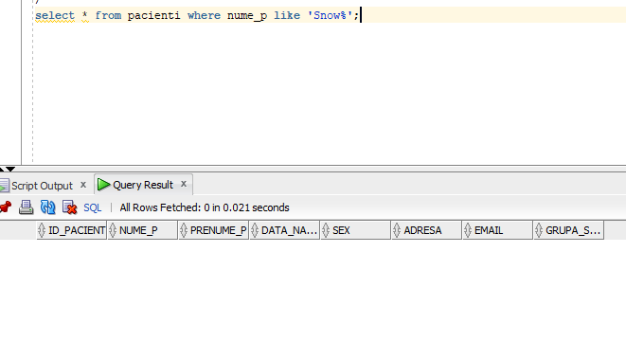

# Capitolul 2:

Tipuri de date compuse

EXERCITIUL 1:

--Utilizând un tip de dată înregistrare de același tip cu tabela doctori să se afişeze salariul medicului cu id-ul 8697.

DECLARE

vrec_doc doctori%rowtype;

BEGIN

SELECT * into vrec_doc from doctori where id_doctor=8697;

dbms_output.put_line('Medicul: '|| vrec_doc.nume_d||' '|| vrec_doc.prenume_d||' are salariul: '||vrec_doc.salariu);

END;

/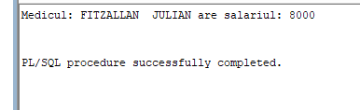

EXERCITIUL 2:

--Utilizând un tip de dată înregistrare de același tip cu un rând din tabela SECTII să se afișeze denumirea fiecărei sectii.

DECLARE

vrec_sec sectii%rowtype;

i number:=1;

BEGIN

loop

SELECT * into vrec_sec from sectii where id_sectie=i;

dbms_output.put_line('Sectia: '|| vrec_sec.id_sectie|| ' are denumirea de: '||vrec_sec.denumire);

exit when i>=7;

i:=i+1;

end loop;

END;

/

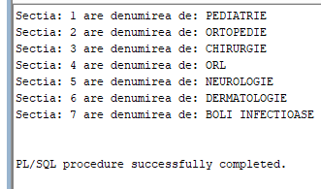

# Capitolul 3:

Structuri fundamentale de programare

EXERCITIUL 1:

--In functie de stocul medicamentului avand codul citit de la tastatura se va afisa modificat pe ecran noua valoare a stocului

SET SERVEROUTPUT ON

DECLARE

v_stoc medicamente.stoc%type;

BEGIN

SELECT stoc into v_stoc from medicamente where id_medicament= &m;

DBMS_OUTPUT.PUT_LINE('Stocul initial este: ' || v_stoc);

IF v_stoc<130 THEN

v_stoc:=2*v_stoc;

ELSEIF v_stoc between 130 and 300 THEN

v_stoc:=1.5*v_stoc;

ELSE

v_stoc:=1.25*v_stoc;

END IF;

DBMS_OUTPUT.PUT_LINE('Pretul final este: '|| v_stoc);

end;

/

EXERCITIUL 2:

-- Se afişează în ordine medicii cu codurile în intervalul 93-96 atât timp cât salariul acestora este mai mic decât media:

set serveroutput on

DECLARE

v_sal doctori.salariu%type;

v_salMediu v_sal%type;

i number(6):=93;

BEGIN

SELECT avg(salariu) into v_salMediu from doctori;

dbms_output.put_line('Salariul mediu este: '||v_salMediu);

loop

select salariu into v_sal from doctori where id_doctor=i;

dbms_output.put_line('Medicul cu codul '||i||' are salariul: '||v_sal);

i:=i+1;

exit when v_sal<v_salMediu or i>96;

end loop;

end;

/

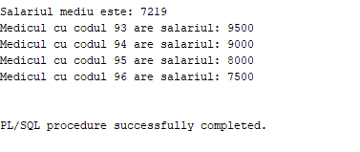

EXERCITIUL 3:

--aceeasi cerinta, folosind **while…loop**

set serveroutput on

DECLARE

v_sal doctori.salariu%type;

v_salMediu v_sal%type;

i number(6):=93;

BEGIN

SELECT avg(salariu) into v_salMediu from doctori;

dbms_output.put_line('Salariul mediu este: '||v_salMediu);

while i<=96 loop

select salariu into v_sal from doctori where id_doctor=i;

dbms_output.put_line('Salariatul cu codul '||i||' are salariul: '||v_sal);

i:=i+1;

exit when v_sal<v_salMediu;

end loop;

end;

/

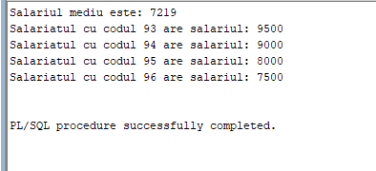

EXERCITIUL 4:

--aceeasi cerinta utilizand **for …loop**

set serveroutput on

DECLARE

v_sal doctori.salariu%type;

v_salMediu v_sal%type;

BEGIN

SELECT avg(salariu) into v_salMediu from doctori;

dbms_output.put_line('Salariul mediu este: '||v_salMediu);

for i in 93..96 loop

select salariu into v_sal from doctori where id_doctor=i;

dbms_output.put_line('Salariatul cu codul '||i||' are salariul: '||v_sal);

exit when v_sal<v_salMediu;

end loop;

end;

/

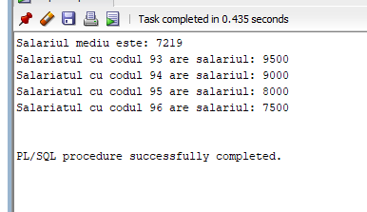

EXERCITIUL 5:

--sa se afiseze numarul de pacienti al fiecarui medic al carui id este situat in intervalul 9687 9876 dar sa se intrerupa afisarea in cazul in care se gaseste primul medic din acest interval care nu are niciun pacient

DECLARE

v_nr number;

v_nume doctori.nume_d%type;

v_id doctori.id_doctor%type;

BEGIN

for v_id in 8697..9876 loop

v_nr:=0;

SELECT count(f.id_pacient) into v_nr from fise_medicale f,doctori d

where f.id_doctor=d.id_doctor and d.id_doctor=v_id;

dbms_output.put_line('Medicul cu id-ul: '||v_id||' are: '||v_nr||' pacienti');

exit when v_nr=0;

end loop;

end;

/

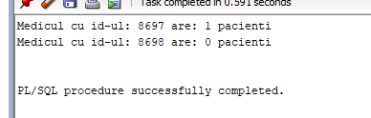

EXERCITIUL 6:

--Utilizarea unui tablou indexat

DECLARE

type num_table is table of medicamente.denumire%type index by pls_integer;

v_tab num_table;

i number(7):=12000;

BEGIN

loop

SELECT denumire into v_tab(i) from medicamente where id_medicament=i;

i:=i+1;

exit when i>12009;

end loop;

for i in v_tab.first..v_tab.last loop

IF v_tab.EXISTS(i) then

dbms_output.put_line('Nume medicament: '|| v_tab(i));

end if;

end loop;

dbms_output.put_line('Total medicamente in tabloul indexat: '|| v_tab.count);

END;

/

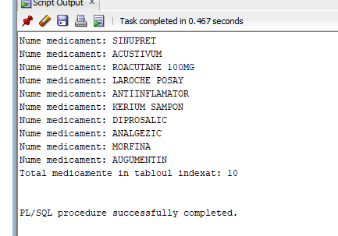

EXERCITIUL 7:

--Utilizarea unui tablou indexat de același tip cu un rând din tabela DOCTORI - %ROWTYPE

DECLARE

type doc_table is table of doctori%rowtype index by pls_integer;

v_tab doc_table;

BEGIN

for i in 90..97 loop

SELECT * into v_tab(i) from doctori where id_doctor=i;

end loop;

for i in v_tab.first..v_tab.last loop

dbms_output.put_line('Doctorul: '|| v_tab(i).nume_d|| ' lucreaza in sectia: '||v_tab(i).id_sectie);

end loop;

dbms_output.put_line('Total doctori in tabloul indexat: '|| v_tab.count);

END;

/

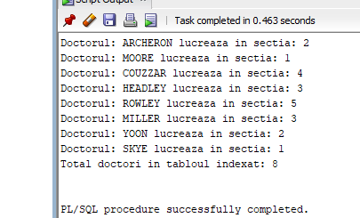

# Capitolul 4:

Cursorul in PL/SQL

EXERCITIUL 1:

--se sterg medicii din sectia pediatrie care nu au pacienti

SET SERVEROUTPUT ON

BEGIN

DELETE FROM doctori d

WHERE denumire= 'PEDIATRIE' and not exists (select 1 from fise_medicale f where d.id_doctor=f.id_doctor);

DBMS_OUTPUT.PUT_LINE (SQL%ROWCOUNT || ' randuri sterse');

ROLLBACK;

DBMS_OUTPUT.PUT_LINE (SQL%ROWCOUNT || ' randuri afectate');

END;

/

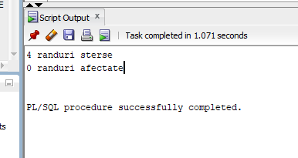

EXERCITIUL 2:

--Se încearcă adăugarea unei sectii și apoi modificarea denumirii medicamentului având codul 12012. În cazul în care acest produs nu există (comanda update nu realizează nici o modificare) va fi afişat un mesaj corespunzător.

BEGIN

INSERT INTO sectii VALUES(8,'REUMATOLOGIE');

UPDATE medicamente

SET denumire='HEPATO PLUS'

WHERE id_medicament=12012;

IF SQL%NOTFOUND THEN

DBMS_OUTPUT.PUT_LINE('Nu exista produsul cu acest cod');

END IF;

ROLLBACK;

END;

/

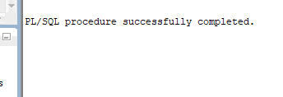

EXERCITIUL 3:

--Se încearcă adăugarea unei sectii și apoi modificarea denumirii medicamentului având codul 12012. În cazul în care acest produs nu există

--(comanda update nu realizează nici o modificare) va fi afişat un mesaj corespunzător.

BEGIN

INSERT INTO sectii VALUES(8,'REUMATOLOGIE');

UPDATE medicamente

SET denumire='HEPATO PLUS'

WHERE id_medicament=543;

IF SQL%NOTFOUND THEN

DBMS_OUTPUT.PUT_LINE('Nu exista produsul cu acest cod');

END IF;

ROLLBACK;

END;

/

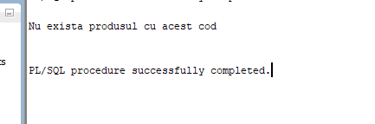

EXERCITIUL 4:

--Se șterge din tabela sectii, sectia a cărei ID este introdus de utilizator prin intermediul variabilei de substituție g_rid. Mesajul este afișat folosind variabila de mediu nr_sters.

set server output on

ACCEPT g_rid PROMPT 'Introduceti id-ul sectiei:'

VARIABLE nr_sters varchar2(100)

DECLARE

BEGIN

DELETE FROM sectii WHERE id_sectie=&g_rid;

:nr_sters:=TO_CHAR(SQL%ROWCOUNT)||' INREGISTRARI STERSE';

END;

/

PRINT nr_sters

ROLLBACK;

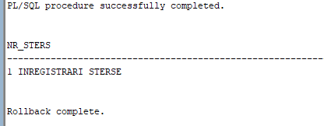

EXERCITIUL 5:

--Să se afişeze lista cu numele şi salariul medicilor sectiei 2 folosind un cursor explicit și trei variabile scalare:

set serveroutput on

DECLARE

cursor doc_cursor is select id_doctor, nume_d, salariu from doctori where id_sectie=2;

doc_id doctori.id_doctor%type;

doc_nume doctori.nume_d%type;

doc_sal doctori.salariu%type;

BEGIN

dbms_output.put_line('Lista cu salariariile medicilor sectiei 2');

open doc_cursor;

loop

fetch doc_cursor into doc_id, doc_nume, doc_sal;

exit when doc_cursor%notfound;

dbms_output.put_line('Salariatul '||doc_nume||' are salariul: '||doc_sal);

end loop;

close doc_cursor;

end;

/

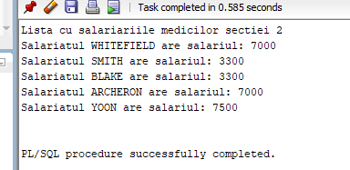

EXERCITIUL 6:

--Să se încarce în tabela MESAJE primii 5 pacienti (id şi nume)

CREATE TABLE mesaje

(cod varchar2(7),

nume varchar2(20)

);

DECLARE

v_id pacienti.id_pacient%type;

v_nume pacienti.nume_p%type;

CURSOR c1 IS SELECT id_pacient, nume_p FROM pacienti;

BEGIN

OPEN c1;

FOR i IN 1..5 LOOP

FETCH c1 INTO v_id, v_nume;

INSERT INTO mesaje VALUES(v_id, v_nume);

END LOOP;

CLOSE c1;

END;

/

SELECT * FROM mesaje;

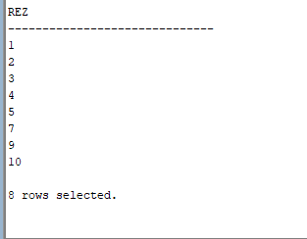

EXERCITIUL 7:

--Să se afişeze primii 3 medici care au cei mai multi pacienti. În acest caz înregistrările vor fi ordonate descrescător în funcţie de numărul pacientilor.

--Am folosit funcția CAST pentru a transforma în interogare coloana DATA din TIMESTAMP în DATE.

SET SERVEROUTPUT ON

DECLARE

CURSOR c_doc IS

select d.id_doctor, cast (d.data_nasterii as date) data, count(f.id_pacient) numar

from doctori d, fise_medicale f

where d.id_doctor=f.id_doctor

group by d.id_doctor, d.data_nasterii

order by count(f.id_pacient) desc;

rec_doc c_doc%rowtype;

BEGIN

DBMS_OUTPUT.PUT_LINE('Numarul de pacienti pentru fiecare medic:');

IF NOT c_doc%ISOPEN THEN

OPEN c_doc;

END IF;

LOOP

FETCH c_doc INTO rec_doc;

EXIT WHEN c_doc%NOTFOUND OR c_doc%ROWCOUNT>3;

DBMS_OUTPUT.PUT_LINE('Medicul '||rec_doc.id_doctor||' nascut pe '||rec_doc.data||' are: '||rec_doc.numar||' pacienti');

END LOOP;

CLOSE c_doc;

END;

/

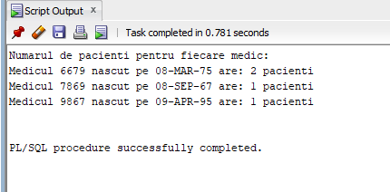

Cursorul explicitl

EXERCITIUL 1:

--Se afişează printr-un ciclu FOR numele şi salariile medicilor de pe sectia de neurologie (id sectie=5):

SET SERVEROUTPUT ON

DECLARE

CURSOR c_doc IS SELECT id_doctor, nume_d, salariu FROM doctori WHERE id_sectie=5;

BEGIN

DBMS_OUTPUT.PUT_LINE('Lista cu salariariile doctorilor de pe sectia de neurologie este');

FOR r in c_doc LOOP

DBMS_OUTPUT.PUT_LINE('Doctorul '|| r.nume_d ||' are salariul: '||r.salariu);

END LOOP;

END;

/

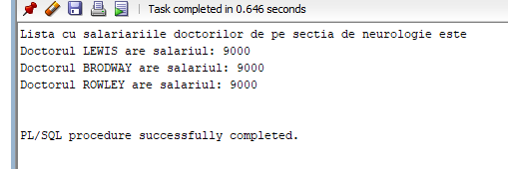

EXERCITIUL 2:

--Să se afişeze suma aferentă salariilor din fiecare sectie:

SET SERVEROUTPUT ON

DECLARE

BEGIN

DBMS_OUTPUT.PUT_LINE('Total salarii pe fiecare sectie:');

FOR r IN

(SELECT s. id_sectie sec, sum(d.salariu) sal

FROM doctori d, sectii s

WHERE d.id_sectie=s.id_sectie

GROUP BY s.id_sectie)

LOOP

DBMS_OUTPUT.PUT_LINE('Pe sectia '|| r.sec ||' suma salariilor este in valoare de: '|| r.sal ||' RON');

END LOOP;

END;

/

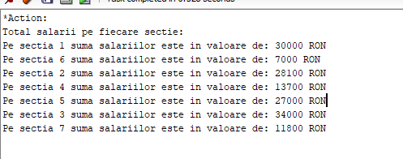

EXERCITIUL 3:

**Am creat o noua tabela denumita vanzari_medicamente in care am introdus cateva inregistrari pentru a avea ceva asemanator cu tabela rand comenzi.**

Create table VANZARI_MEDICAMENTE(

id_vanzare number(2),

id_medicament number(6),

pret number(3),

cantitate number(3),

constraint vanzari_medicamente_pk primary key(id_vanzare),

CONSTRAINT FK_ID_MEDICAMENT FOREIGN KEY (ID_MEDICAMENT) REFERENCES MEDICAMENTE(ID_MEDICAMENT));

insert into vanzari_medicamente(id_vanzare, id_medicament, pret, cantitate) values (10, 12000, 4, 2);

insert into vanzari_medicamente(id_vanzare, id_medicament, pret, cantitate) values (11, 12000, 4, 3);

insert into vanzari_medicamente(id_vanzare, id_medicament, pret, cantitate) values (12, 12001, 50, 1);

insert into vanzari_medicamente(id_vanzare, id_medicament, pret, cantitate) values (13, 12001, 50, 2);

insert into vanzari_medicamente(id_vanzare, id_medicament, pret, cantitate) values (14, 12002, 68, 3);

insert into vanzari_medicamente(id_vanzare, id_medicament, pret, cantitate) values (15, 12002, 68, 1);

insert into vanzari_medicamente(id_vanzare, id_medicament, pret, cantitate) values (16, 12003, 70, 1);

insert into vanzari_medicamente(id_vanzare, id_medicament, pret, cantitate) values (17, 12004, 11, 6);

insert into vanzari_medicamente(id_vanzare, id_medicament, pret, cantitate) values (18, 12005, 60, 1);

insert into vanzari_medicamente(id_vanzare, id_medicament, pret, cantitate) values (19, 12004, 11, 4);

insert into vanzari_medicamente(id_vanzare, id_medicament, pret, cantitate) values (20, 12006, 25, 3);

insert into vanzari_medicamente(id_vanzare, id_medicament, pret, cantitate) values (21, 12007, 9, 7);

insert into vanzari_medicamente(id_vanzare, id_medicament, pret, cantitate) values (22, 12007, 9, 13);

insert into vanzari_medicamente(id_vanzare, id_medicament, pret, cantitate) values (23, 12012, 30, 6);

insert into vanzari_medicamente(id_vanzare, id_medicament, pret, cantitate) values (24, 12009, 20, 7);

insert into vanzari_medicamente(id_vanzare, id_medicament, pret, cantitate) values (25, 12010, 45, 1);

insert into vanzari_medicamente(id_vanzare, id_medicament, pret, cantitate) values (26, 12015, 15, 10);

--Să se afişeze produsele al căror cantitate totală comandată este mai mare

--decât o valoare primită drept parametru.

SET SERVEROUTPUT ON

DECLARE

CURSOR c (p_val NUMBER) IS

SELECT m.id_medicament, m.denumire, sum(v.cantitate) total

FROM medicamente m, vanzari_medicamente v

WHERE m.id_medicament =v.id_medicament

GROUP BY m.id_medicament, m.denumire

HAVING sum(v.cantitate)>p_val

ORDER BY total desc;

v_val NUMBER(5);

r c %rowtype;

BEGIN

v_val:=4;

DBMS_OUTPUT.PUT_LINE('Medicamentele a caror cantitate vândută este mai mare decat '|| v_val);

IF NOT c%ISOPEN THEN

OPEN c (v_val);

END IF;

LOOP

FETCH c into r;

EXIT WHEN c%NOTFOUND;

DBMS_OUTPUT.PUT_LINE('Din medicamentul '||r.id_medicament||', '||r.denumire||', s-au vandut ' ||r.total||' unitati');

END LOOP;

CLOSE c;

END;

/

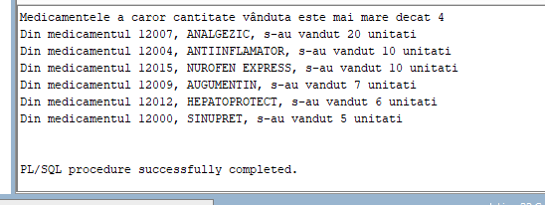

EXERCITIUL 4:

--Aceeaşi cerinţă rezolvata fără cursor, cu parametru.

SET SERVEROUTPUT ON

DECLARE

CURSOR c IS

SELECT m.id_medicament, m.denumire, sum(v.cantitate) total

FROM medicamente m, vanzari_medicamente v

WHERE m.id_medicament =v.id_medicament

GROUP BY m.id_medicament, m.denumire

ORDER BY total desc;

r c%rowtype;

BEGIN

DBMS_OUTPUT.PUT_LINE('Medicamentele a caror cantitate vândută este mai mare decat '|| 5);

IF NOT c%ISOPEN THEN

OPEN c;

END IF;

LOOP

FETCH c into r;

IF r.total >5 THEN

DBMS_OUTPUT.PUT_LINE('Din medicamentul '||r.id_medicament||', '||r.denumire||', s-au vandut ' ||r.total||' unitati');

END IF;

EXIT WHEN c%notfound;

END LOOP;

CLOSE c;

END;

/

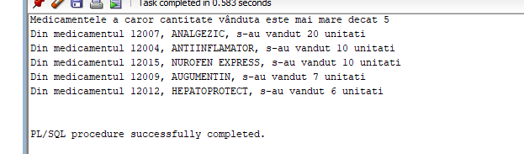

EXERCITIUL 5:

--Sa se afiseze medicii de pe sectia de chirurgie (id=3) cu salariul mai mare de 4000 si pe cei de pe sectia de neurologie (id=5) cu salariul mai mare de 5000 cu ajutorul unui cursor care primeşte ca parametru id_sectie si salariu.

DECLARE

CURSOR c(p_id NUMBER, p_id1 NUMBER) IS SELECT id_sectie, nume_d, salariu FROM doctori WHERE id_sectie = p_id AND salariu >= p_id1;

BEGIN

FOR r IN c(3, 4000) LOOP

DBMS_OUTPUT.PUT_LINE('Pe sectia ' ||r.id_sectie|| ' medicul '||r.nume_d||' are salariul ' ||r.salariu);

END LOOP;

FOR r IN c(5, 5000) LOOP

DBMS_OUTPUT.PUT_LINE('Pe sectia '|| r.id_sectie|| ' medicul ' ||r.nume_d ||' are salariul ' ||r.salariu);

END LOOP;

END;

/

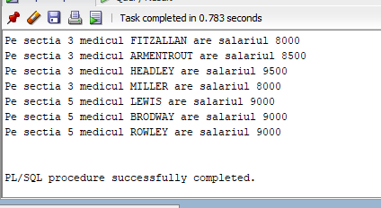

EXERCITIUL 6:

alter table doctori add ID_SEF_SECTIE number(4);

alter table sectii add ID_SEF_SECTIE number(4);

alter table doctori add constraint DOC_SEF_FK foreign key (ID_SEF_SECTIE) references doctori (ID_DOCTOR);

alter table sectii add constraint SECTII_SEF_FK foreign key (ID_SEF_SECTIE) references doctori (ID_DOCTOR);

update doctori set id_sef_sectie=8769 where id_doctor in(91,97,8976);

update doctori set id_sef_sectie=96 where id_doctor in(9876,9867,9768,90);

update doctori set id_sef_sectie=7869 where id_doctor in(93,95,8697);

update doctori set id_sef_sectie=7688 where id_doctor in(92);

update doctori set id_sef_sectie=6789 where id_doctor in(94,9877);

update doctori set id_sef_sectie=7785 where id_doctor in(7774);

-- Să se afişeze medicii de pe o anumita sectie împreuna cu salariile lor şi ale tuturor subordonaţilor ierarhici

DECLARE

CURSOR c (p_id NUMBER) IS SELECT nume_d, sum(salariu) sal FROM (SELECT CONNECT_BY_ROOT nume_d nume_d, salariu FROM doctori CONNECT BY PRIOR id_doctor = id_sef_sectie START WITH id_sectie = p_id) GROUP BY nume_d ORDER BY sal DESC;

BEGIN

FOR r IN c(1) LOOP

DBMS_OUTPUT.PUT_LINE(r.nume_d|| ' ' ||r.sal);

END LOOP;

FOR r IN c(3) LOOP

DBMS_OUTPUT.PUT_LINE(r.nume_d|| ' ' ||r.sal);

END LOOP;

END;

/

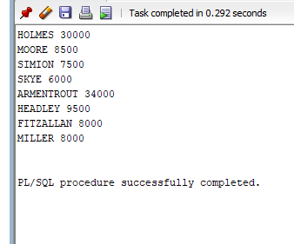

EXERCITIUL 8:

--Se actualizează salariul dacă acesta este mai mare de 3000 şi au fost nascuti înainte de 1980. Se afişează numărul de înregistrări modificate;

DECLARE

CURSOR c IS SELECT * FROM doctori FOR UPDATE of salariu NOWAIT;

v_rez NUMBER:=0;

BEGIN

FOR r IN c LOOP

IF r.salariu > 3000 AND r.data_nasterii < TO_DATE('01.01.1980','DD.MM.YYYY') THEN

UPDATE doctori

SET salariu = salariu * 1.01

WHERE id_doctor = r.id_doctor;

v_rez:=v_rez+1;

END IF;

END LOOP;

DBMS_OUTPUT.PUT_LINE('Inregistrari: ' || v_rez);

END;

/

ROLLBACK;

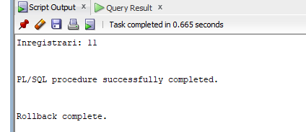

EXERCITIUL 9:

--Afişaţi toţi medicii şi pacientii acestora. Folosiţi un cursor pentru a încărca numele medicilor şi un cursor parametrizat pentru încărcarea pacientilor. Pentru medicii care nu au pacienti se va afisa mesajul corespunzător.

declare

cursor c is select id_doctor, nume_d from doctori;

cursor c1 (p_id_doctor doctori.id_doctor%type) is select id_pacient, cod_fisa, diagnostic from fise_medicale where id_doctor=p_id_doctor;

v_verificare boolean;

begin

for r in c loop

dbms_output.put_line('Doctorul '|| r.nume_d);

v_verificare:=false;

for r1 in c1 (r.id_doctor) loop

dbms_output.put_line('Pacientul cu id-ul '||r1.id_pacient|| ' fiind inscris pe fisa medicala cu codul '||r1.cod_fisa || 'are diagnosticul: ' || r1.diagnostic);

v_verificare:=true;

end loop;

if v_verificare = false then

dbms_output.put_line('Medicul nu are pacienti');

end if;

end loop;

end;

/

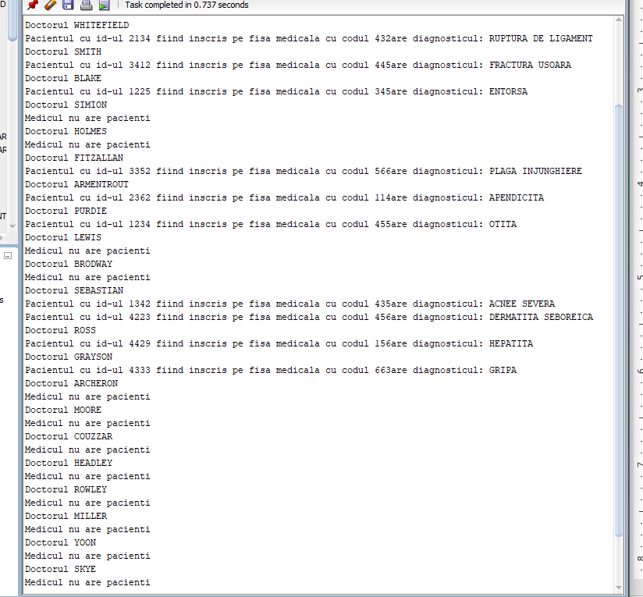

EXERCITIUL 10:

--Afişaţi informaţii despre primele 3 vanzari care au cea mai mare valoare.

set SERVEROUTPUT ON

declare

cursor c is select id_vanzare, sum(pret*cantitate) as total from vanzari_medicamente group by id_vanzare;

r c%rowtype;

begin

open c;

loop

fetch c into r;

exit when c%notfound or c%rowcount>3;

dbms_output.put_line('Primele 3 vanzari sunt: ' || r.id_vanzare || ' ' || r.total);

end loop;

end;

/

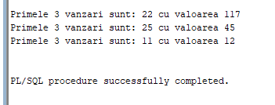

EXERCITIUL 11:

--Afişaţi informatii despre primii 5 cei mai in varsta doctori (filtrarea funcţie de câmpul Data_nasterii).

declare

cursor c is select id_doctor, nume_d, data_nasterii from doctori order by data_nasterii;

r c%rowtype;

begin

open c;

loop

fetch c into r;

exit when c%notfound or c%rowcount>5;

dbms_output.put_line('Primii 5 cei mai in varsta doctori sunt: ' || r.nume_d || ' ' || r.data_nasterii);

end loop;

end;

/

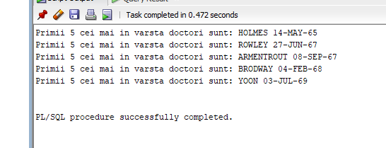

# Capitolul 5:

*Excepţii*

EXERCITIUL 1:

--sa se afiseze medicul cu codul 20. sa se trateze eroarea aparuta in cazul in care nu exista niciun medic cu acest cod

set serveroutput on

declare v_nume varchar2(20);

begin

select nume_d into v_nume

from doctori where id_doctor=20;

dbms_output.put_line(v_nume);

exception

when no_data_found then

dbms_output.put_line('Nu exista niciun medic cu acest ID!');

end;

/

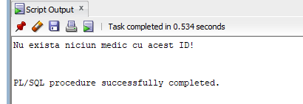

EXERCITIUL 2:

--sa se afiseze salariul medicului cu prenumele EVELYN. sa se trateze eroarea aparuta in cazul in care exista mai multi medici cu acelasi nume.

set serveroutput on

declare

sal doctori.salariu%type;

begin

select salariu into sal from doctori where prenume_d='EVELYN';

dbms_output.put_line('Evelyn are salariul '|| sal);

exception

when too_many_rows then

dbms_output.put_line('Exista mai multi medici cu numele Evelyn! Utilizati un cursor pentru selectie' );

end;

/

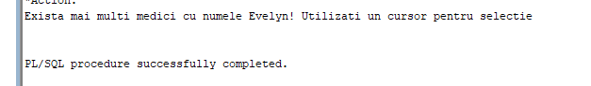

declare cursor c is select id_doctor, nume_d, prenume_d, salariu from doctori where prenume_d='EVELYN';

begin

for r in c loop

dbms_output.put_line('Salariul medicului '||r.id_doctor||' '||r.nume_d||' '||r.prenume_d||' este '||r.salariu);

end loop;

end;

/

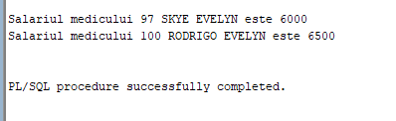

EXERCITIUL 3:

--Să se insereze în tabela sectii o noua sectie cu ID-ul 11,

--fără a preciza denumirea acestuia. În acest caz va apare o eroarea cu codul ORA-02290

--prin care programatorul este avertizat de

--încălcarea unei restricţii de integritate. Sa se trateze aceasta exceptie:

set SERVEROUTPUT ON

declare

insert_exception exception;

PRAGMA EXCEPTION_INIT(insert_except, -02290);

begin

insert into sectii (id_sectie, denumire) values (11,null);

exception

when insert_except then

dbms_output.put_line('Nu ati precizat informatii suficiente pentru sectie');

DBMS_OUTPUT.PUT_LINE(SQLERRM);

dbms_output.put_line(sqlcode);

end;

/

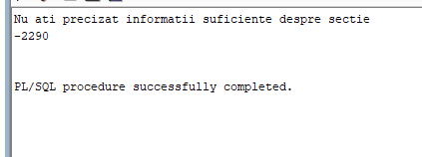

EXERCITIUL 4:

--Să se şteargă toate înregistrările din tabela MEDICAMENTE. Acest lucru va duce

--la apariţia erorii cu codul –2292, reprezentând încălcarea restricţiei referenţiale.

--Valorile SQLCODE şi SQLERRM vor fi inserate în tabela ERORI. ATENTIE!

--Aceste variabile nu se pot utiliza direct într-o comandă SQL, drept pentru care vor fi

--încărcate mai întâi in variabile PL/SQL şi apoi utilizate în instrucţiuni SQL.

CREATE TABLE erori

(utilizator VARCHAR2(40),

data DATE,

cod_eroare NUMBER(10),

mesaj_eroare VARCHAR2(255)

);

DECLARE

cod NUMBER;

mesaj VARCHAR2(255);

del_exception EXCEPTION;

PRAGMA EXCEPTION_INIT(del_exception, -2292);

BEGIN

DELETE FROM medicamente;

EXCEPTION

WHEN del_exception THEN

dbms_output.put_line('Nu puteti sterge produsul');

dbms_output.put_line('Exista retete asignate lui');

cod:=SQLCODE;

mesaj:=SQLERRM;

INSERT INTO erori VALUES(USER, SYSDATE, cod, mesaj);

END;

/

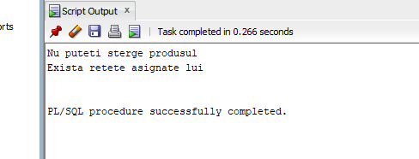

SELECT * FROM erori;

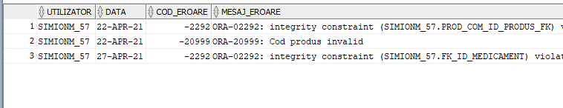

EXERCITIUL 5:

--Să se modifice denumirea medicamentului cu id-ul 123. Dacă nu se produce nici o actualizare

--(valoarea atributului SQL%ROWCOUNT este 0) sau dacă apare o altă eroare (OTHERS) atunci

--să se declanşeze o excepţie prin care să fie avertizat utilizatorul:

set SERVEROUTPUT ON

DECLARE

invalid_med EXCEPTION;

BEGIN

UPDATE medicamente

SET denumire='LP Crema'

WHERE id_medicament=123;

IF SQL%NOTFOUND THEN

RAISE invalid_med;

END IF;

EXCEPTION

WHEN invalid_med THEN

DBMS_OUTPUT.PUT_LINE('Nu exista medicament cu acest ID');

WHEN OTHERS THEN

DBMS_OUTPUT.PUT_LINE('A aparut o eroare! Nu se poate actualiza denumirea medicamentului!');

END;

/

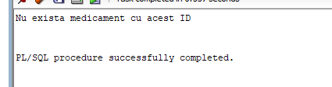

EXERCITIUL 6:

--Să se atribuie excepţiei din exemplul anterior un cod şi un mesaj de eroare

--şi să se insereze aceste valori în tabela ERORI.

DECLARE

cod NUMBER;

mesaj VARCHAR2(255);

invalid_med EXCEPTION;

PRAGMA EXCEPTION_INIT(invalid_med,-20999);

BEGIN

UPDATE medicamente

SET denumire='LP Crema'

WHERE id_medicament=123;

IF SQL%NOTFOUND THEN

RAISE_APPLICATION_ERROR (-20999,'Cod medicament invalid!');

END IF;

EXCEPTION

WHEN invalid_med THEN

DBMS_OUTPUT.PUT_LINE('Nu exista produsul cu acest ID');

cod:=SQLCODE;

mesaj:=SQLERRM;

INSERT INTO ERORI VALUES(USER, SYSDATE, cod, mesaj);

END;

/

SELECT * FROM ERORI;

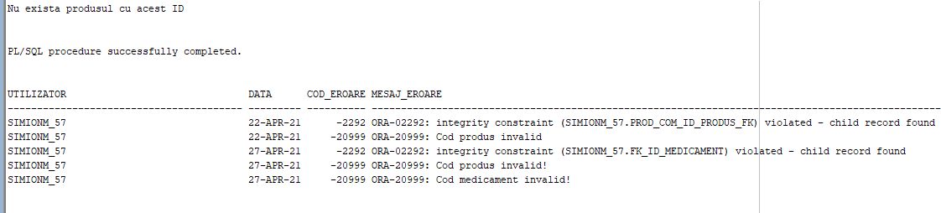

EXERCITIUL 7:

**--1. Creaţi o tabela numita Mesaje, având un câmp unic, de tip Varchar2.**

**--2. Scrieţi un bloc PL/SQL pentru a selecta codul comenzilor încheiate în anul 2000.**

**--a. Dacă interogarea returnează mai mult de o valoare pentru numărul comenzii, trataţi excepţia cu o rutină de tratare corespunzătoare şi inseraţi în tabela MESAJE mesajul “Interogarea returneaza mai multe inregistrari”.**

**--b. Dacă interogarea nu returnează nici o valoare pentru numărul comenzii, trataţi excepţia cu o rutină de tratare corespunzătoare şi inseraţi în tabela Mesaje mesajul “Interogarea nu returneaza inregistrari”.**

**--c. Dacă se returnează o singura linie, introduceţi în tabela Mesaje numărul comenzii.**

**--d. Trataţi orice altă excepţie cu o rutină de tratare corespunzătoare şi inseraţi în tabela MESAJE mesajul “A apărut o eroare!”.**

**--1**

**create table mesaje1 (camp varchar2(50));**

**--2**

**set serveroutput on**

**declare**

**v_id comenzi.id_comanda%type;**

**begin**

**select id_comanda into v_id from comenzi where extract(year from data) = &an;**

**dbms_output.put_line('Comanda este: ' || v_id);**

**INSERT INTO mesaje1 VALUES(v_id);**

**exception**

**when no_data_found then**

**dbms_output.put_line('Interogarea nu returneaza inregistrari');**

**when too_many_rows then**

**dbms_output.put_line('Interogarea returneaza mai multe inregistrari');**

**when others then**

**dbms_output.put_line('A aparut o eroare!');**

**DBMS_OUTPUT.PUT_LINE(SQLCODE);**

**DBMS_OUTPUT.PUT_LINE(SQLERRM);**

**end;**

**/**

**select * from mesaje1;**

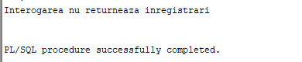

# Capitolul 6:

Proceduri

**Parametrii de tip IN**

EXERCITIUL 1:

--Procedura modifica_salariul primeşte doi parametrii: p_id_medic şi procent şi majorează cu procentul specificat salariul medicului cu id_medic=p_id_medic:

set SERVEROUTPUT ON

CREATE OR REPLACE

PROCEDURE modifica_salariul_procent

(p_id_doctor IN doctori.id_doctor%type, procent IN number)

IS

v_salariu doctori.salariu%type;

BEGIN

Select salariu into v_salariu from doctori where id_doctor=p_id_doctor;

dbms_output.put_line('Medicul are salariul de '||v_salariu);

Update doctori

Set salariu=salariu*(1+procent/100)

Where id_doctor=p_id_doctor;

Select salariu into v_salariu from doctori where id_doctor=p_id_doctor;

Dbms_output.put_line('Medicul are acum salariul de '||v_salariu);

END;

/

show errors;

begin

modifica_salariul_procent(8769, 10);

end;

/

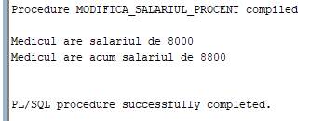

**Parametrii de tip OUT**

EXERCITIUL 2:

--Procedura primeşte ca parametru de tip IN id_ul unui medic şi returnează prin parametrii de tip OUT numele şi salariul acestuia:

CREATE OR REPLACE PROCEDURE cauta_medic

(p_id_doctor IN doctori.id_doctor%type,

p_nume OUT doctori.nume_d%type,

p_salariul OUT doctori.salariu%type)

IS

BEGIN

Select nume_d, salariu into p_nume, p_salariul from doctori where id_doctor=p_id_doctor;

DBMS_OUTPUT.PUT_LINE(' Medicul '||p_nume||' are salariul de: '||p_salariul);

END;

/

SET SERVEROUTPUT ON

DECLARE

v_nume doctori.nume_d%type;

v_salariul doctori.salariu%type;

BEGIN

Cauta_medic(6679, v_nume, v_salariul);

END;

/

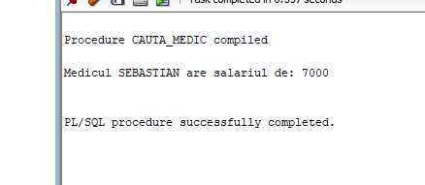

EXERCITIUL 3:

--Procedura calculează salariul mediu şi îl returnează printr-un parametru de tip OUT:

set SERVEROUTPUT ON

CREATE or REPLACE PROCEDURE sal_mediu

(p_sal_mediu OUT number)

IS

BEGIN

Select AVG(salariu) into p_sal_mediu from doctori;

END;

/

show errors;

VARIABLE v_sal_mediu NUMBER

EXECUTE sal_mediu(:v_sal_mediu)

Print v_sal_mediu

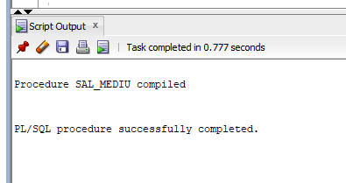

**Parametrii de tip IN OUT**

EXERCITIUL 4:

--Procedura modifică salariul unui medic doar în cazul în care este mai mic decât media

--prin apelarea procedurii create mai sus, MODIFICA_SALARIUL_PROCENT. Procedura primeşte id-ul

--medicului ca parametru de intrare şi salariul mediu actual şi prin returnează prin parametrul

--de tip IN OUT salariul mediu modificat prin apelul procedurii SAL_MEDIU.

CREATE or REPLACE PROCEDURE modifica_salariul_med

(p_id_doctor IN doctori.id_doctor%type, p_sal_mediu IN OUT number)

IS

nume doctori.nume_d%type;

sal doctori.salariu%type;

BEGIN

Select nume_d, salariu into nume, sal from doctori where id_doctor= p_id_doctor;

IF sal<p_sal_mediu then

MODIFICA_SALARIUL_PROCENT (p_id_doctor, 9768);

END IF;

SAL_MEDIU (p_sal_mediu);

End;

/

SET SERVEROUTPUT ON

DECLARE

v_id_doctor doctori.id_doctor%type;

v_nume doctori.nume_d%type;

v_salariul doctori.salariu%type;

v_sal_mediu number;

BEGIN

v_id_doctor:=9768;

CAUTA_MEDIC(v_id_doctor, v_nume, v_salariul);

SAL_MEDIU (v_sal_mediu);

DBMS_OUTPUT.PUT_LINE('Salariul mediu este acum: '||round(v_sal_mediu,2));

modifica_salariul_med (v_id_doctor, v_sal_mediu);

CAUTA_MEDIC(v_id_doctor, v_nume, v_salariul);

v_id_doctor:=123;

CAUTA_MEDIC(v_id_doctor, v_nume, v_salariul);

modifica_salariul_med (v_id_doctor, v_sal_mediu);

Exception

When NO_DATA_FOUND then

DBMS_OUTPUT.PUT_LINE('Angajat inexistent! ID invalid');

END;

/

rollback;

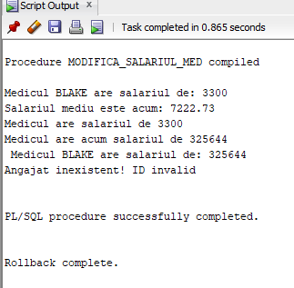

Functii

EXERCITIUL 5:

--Funcția verifica_salariul returnează TRUE/FALSE daca salariatul are

--salariul mai mare/mai mic sau egal cu salariul mediu si NULL daca salariatul nu exista

CREATE OR REPLACE FUNCTION verifica_salariul

(p_id_doctor IN doctori.id_doctor%type, p_sal_mediu IN number)

RETURN Boolean

IS

v_salariul doctori.salariu%type;

BEGIN

SELECT salariu into v_salariul from doctori where id_doctor=p_id_doctor;

IF v_salariul > p_sal_mediu then

return true;

ELSE

return false;

end if;

EXCEPTION

WHEN no_data_found THEN

return NULL;

end;

/

show errors;

describe verifica_salariul;

SET SERVEROUTPUT ON

DECLARE

v_sal_mediu number;

BEGIN

SAL_MEDIU (v_sal_mediu);

IF (verifica_salariul(11, v_sal_mediu) IS NULL) then

dbms_output.put_line('Angajat cu ID invalid!');

elsif (verifica_salariul(11, v_sal_mediu)) then

dbms_output.put_line('Salariatul are salariul mai mare decat media!');

else

dbms_output.put_line(' Salariatul are salariul mai mic decat media!');

end if;

IF (verifica_salariul(9876, v_sal_mediu) IS NULL) then

dbms_output.put_line('Angajat cu ID invalid!');

elsif (verifica_salariul(110, v_sal_mediu)) then

dbms_output.put_line('Salariatul are salariul mai mare decat media!');

else

dbms_output.put_line(' Salariatul are salariul mai mic decat media!');

end if;

IF (verifica_salariul(7774, v_sal_mediu) IS NULL) then

dbms_output.put_line('Angajat cu ID invalid!');

elsif (verifica_salariul(7774, v_sal_mediu)) then

dbms_output.put_line('Salariatul are salariul mai mare decat media!');

else

dbms_output.put_line(' Salariatul are salariul mai mic decat media!');

end if;

END;

/

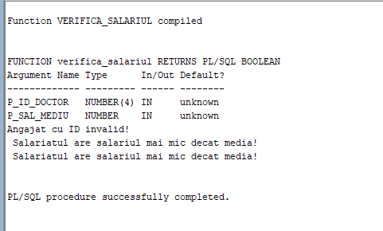

EXERCITIUL 6:

CREATE OR REPLACE FUNCTION TAXA (value IN NUMBER, proc IN NUMBER)

RETURN NUMBER IS

BEGIN

RETURN (value*proc/100);

END taxa;

/

SELECT id_medicament, cantitate, pret, taxa (pret, 20) as tva

FROM vanzari_medicamente;

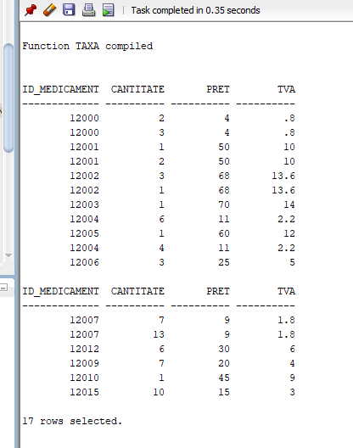

# Capitolul 7:

Pachete de subprograme

EXERCITIUL 1:

create or replace PACKAGE actualizare_medicamente IS

procedure adauga_medicament

(m_codm medicamente.id_medicament%type,

m_denm medicamente.denumire%type,

m_adm medicamente.administrare%type,

m_stocm medicamente.stoc%type);

procedure modifica_medicament

(m_codm medicamente.id_medicament%type,

m_denm medicamente.denumire%type,

m_adm medicamente.administrare%type,

m_stocm medicamente.stoc%type);

procedure modifica_medicament

(m_codm medicamente.id_medicament%type,

m_denm medicamente.denumire%type);

procedure sterge_medicament

(m_codm medicamente.id_medicament%type);

function exista_cod

(m_codm medicamente.id_medicament%type)

return boolean;

exceptie exception;

END;

/

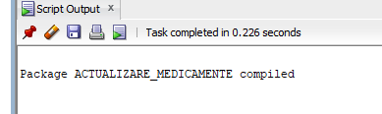

create or replace PACKAGE BODY actualizare_medicamente IS

procedure adauga_medicament

(m_codm medicamente.id_medicament%type,

m_denm medicamente.denumire%type,

m_adm medicamente.administrare%type,

m_stocm medicamente.stoc%type)

is

begin

if exista_cod(m_codm) then

raise exceptie;

else

insert into medicamente(id_medicament,denumire,administrare, stoc) values (m_codm, m_denm, m_adm, m_stocm);

end if;

exception

when exceptie then

dbms_output.put_line('Medicament existent!');

end;

procedure modifica_medicament

(m_codm medicamente.id_medicament%type,

m_denm medicamente.denumire%type,

m_adm medicamente.administrare%type,

m_stocm medicamente.stoc%type)

is

begin

if exista_cod(m_codm) then

update medicamente

set denumire=m_denm,administrare=m_adm, stoc=m_stocm

where id_medicament=m_codm;

else

raise exceptie;

end if;

exception

when exceptie then

dbms_output.put_line('Medicamentul cu acest cod nu exista!');

end;

--supraîncarcare a procedurii modifica_produs

procedure modifica_medicament

(m_codm medicamente.id_medicament%type,

m_denm medicamente.denumire%type)

is

begin

if exista_cod(m_codm) then

update medicamente

set stoc=m_stocm

where id_medicament=m_codm;

else

raise exceptie;

end if;

exception

when exceptie then

dbms_output.put_line('Medicamentul cu acest cod nu exista!');

end;

procedure sterge_medicament

(m_codm medicamente.id_medicament%type)

is

begin

if exista_cod(m_codm) then

delete from medicamente

where id_medicament=m_codm;

dbms_output.put_line('Medicamentul cu codul '||m_codm||' a fost sters!');

else

raise exceptie;

end if;

exception

when exceptie then

dbms_output.put_line('Medicamentul cu acest cod nu exista!');

end;

function exista_cod

(m_codm medicamente.id_medicament%type)

return boolean

is

v_unu number;

begin

select 1 into v_unu

from medicamente

where id_medicament=m_codm;

return true;

exception

when no_data_found then

return false;

end;

END;

/

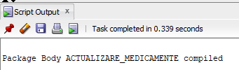

execute actualizare_medicamente.adauga_medicament(12019,'aspirina', '1/zi dimineata', 14);

select * from medicamente where id_medicament=12019;

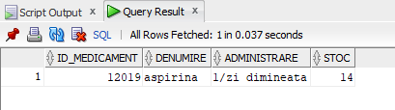

--Apelarea procedurii supra-încărcate

execute actualizare_medicamente.modifica_medicament(12019,15);

select * from medicamente where id_medicament=12019;

--Se poate folosi și CALL în loc de execute

call actualizare_medicamente.modifica_medicament(12019, null);

select * from medicamente where id_medicament=12019;

--Apelarea dintr-un bloc anonim

begin

actualizare_medicamente.sterge_medicament(12019);

end;

/

select * from medicamente where id_medicament=12019;

--Vizualizarea specificațiilor pachetelor in dicționarul metadatelor

Select text

From user_source

Where name='ACTUALIZARE_MEDICAMENTE' and type='PACKAGE'

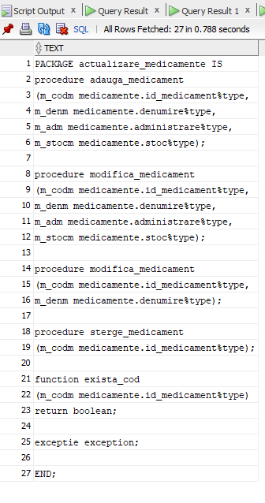

--vizualizarea corpului pachetului

Select text

From user_source

Where name='ACTUALIZARE_MEDICAMENTE' and type='PACKAGE BODY';

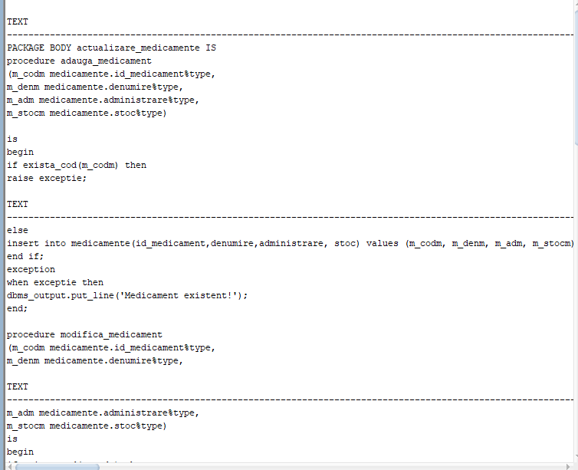

# Capitolul 8:

Triggeri

EXERCITIUL 1:

--Se creează un trigger care se declanşează înaintea fiecărei operaţii de inserare în tabela medicamente

CREATE OR REPLACE TRIGGER medicamente_trig

BEFORE INSERT ON medicamente

BEGIN

dbms_output.put_line('triggerul s-a executat');

END;

/

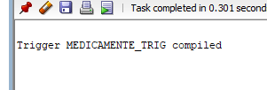

EXERCITIUL 2:

--Triggerul se declanşează la operaţiile de INSERT, DELETE sau UPDATE pe tabela Medicamente

--In tabela TEMP_LOG se introduce tipul operaţiei, utilizatorul care a executat-o, data curentă.

drop table temp_log;

CREATE TABLE temp_log

(tip CHAR(10),

utilizator VARCHAR2(50),

data DATE DEFAULT SYSDATE);

CREATE OR REPLACE TRIGGER medicamente_trig_log

BEFORE INSERT or UPDATE or DELETE on medicamente

DECLARE

v_tip temp_log.tip%TYPE;

BEGIN

case

when INSERTING then v_tip :='INSERT';

when UPDATING then v_tip:='UPDATE';

ELSE v_tip :='DELETE';

END case;

INSERT INTO temp_log(tip, utilizator, data) VALUES (v_tip, user, sysdate);

END;

/

--Verificarea execuţiei:

--inserarea in tabela

insert into medicamente (id_medicament, denumire, administrare, stoc) values (12020, 'picaturi nas', 'la nevoie', 233);

--stergere

delete from medicamente where id_medicament=12020;

commit;

Select * from temp_log;

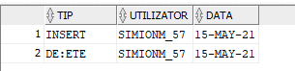

EXERCITIUL 3:

--Se creează un trigger pentru a nu se permite depăşirea unei limite maxime a salariului unui medic

CREATE OR REPLACE TRIGGER restrictie_salariu

BEFORE INSERT or UPDATE on doctori

FOR EACH ROW

DECLARE

v_sal_max number;

BEGIN

select salariu_max into v_sal_max from functii_medici where id_functie= :new.id_functie;

IF :new.salariu>v_sal_max then

RAISE_APPLICATION_ERROR (-20202, 'Nu se poate depasi salariul maxim pentru functia data');

end if;

END;

/



--verificare executie

update doctori

set salariu =7000

where id_doctor=9867;

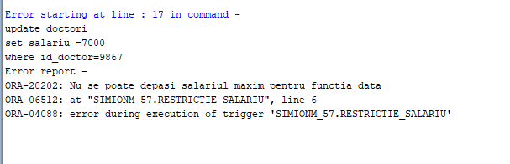

EXERCITIUL 4:

--Se creează un trigger care asigură unicitatea codului medicamentului folosind valorile generate de o secvenţă

CREATE SEQUENCE medicamente_secv

START WITH 1

INCREMENT BY 1

MAXVALUE 100

NOCYCLE;

CREATE OR REPLACE TRIGGER generare_codmedicament

BEFORE INSERT ON medicamente

FOR EACH ROW

BEGIN

SELECT medicamente_secv.nextval INTO :new.id_medicament FROM dual;

END;

/

show errors;

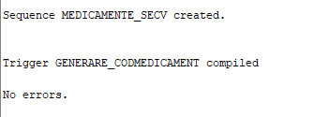

--crearea tabelei virtuale

create or replace view pacienti_v as

select pa.id_pacient, pa.prenume_p, pa.nume_p, pa.grupa_sange,fm.cod_fisa, fm.data_internarii

from pacienti pa, fise_medicale fm

where pa.id_pacient=fm.id_pacient;

--crearea triggerului

create or replace trigger pac_trigger

instead of insert or update or delete on pacienti_v

for each row

begin

if inserting then

insert into pacienti(id_pacient, prenume_p, nume_p, grupa_sange) values (:new.id_pacient, :new.prenume_p, :new.nume_p, :new.grupa_sange);

insert into fise_medicale (cod_fisa, data_internarii, id_pacient) values (:new.cod_fisa, :new.data_internarii, :new.id_pacient);

elsif deleting then

delete from fise_medicale where cod_fisa=:old.cod_fisa;

elsif updating ('nume_pacient') then

update pacienti

set nume_p=:new.nume_p

where id_pacient=:old.id_pacient;

elsif updating ('data_internarii') then

update fise_medicale

set data_internarii=:new.data_internarii

where cod_fisa=:old.cod_fisa;

end if;

end;

/

show errors;

--testare trigger

insert into pacienti_v values (3352,'Sarah','Maas','B3 POZ',566,sysdate);

insert into pacienti_v values (4429,'Andreea','Crammer','AB4 NEG',156,sysdate);

delete from pacienti_v where nume_p='Andreea';

update pacienti_v

set nume_p='Popescu'

where id_pacient=4429;

select * from pacienti where id_pacient =4429;

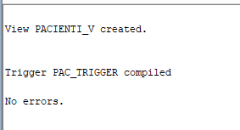

# Capitolul 9:

APEX

Am creat o aplicaţie pentru pacienţi si vânzările de medicamente. Care conţine o pagină de tipul *Interactive report* şi una de tipul *Master Detail.*

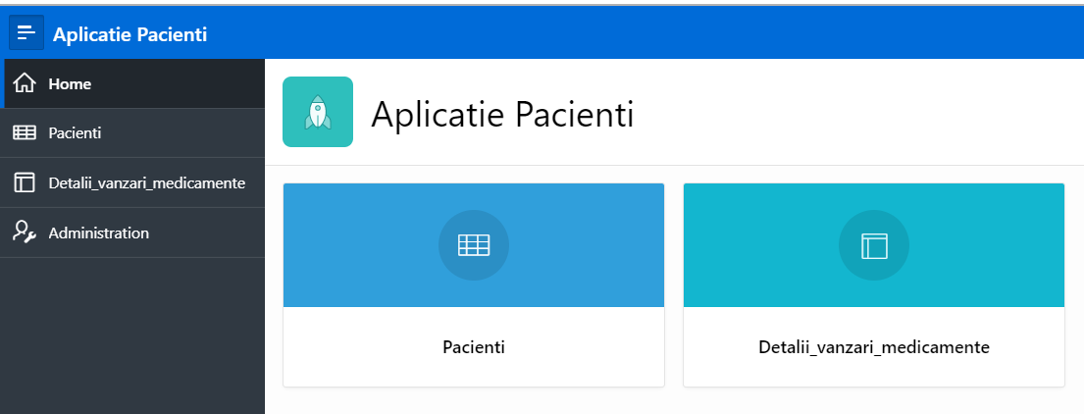

Mai departe am setat ca pentru formularul de adaugare a unui pacient, câmpurile *sex* şi *grupa de sânge* să avem câte o listă de valori din care să se poată alege variantele corespunzătoare în cazul efectuării unor modificări ale înregistrărilor tabelei sau în cazul adăugării unui pacient nou.

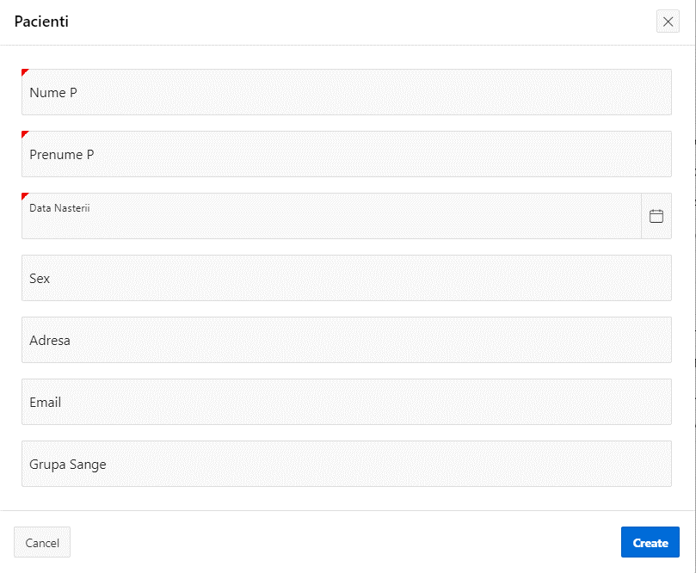 🡪Formularul înainte de modificare

Astfel, pentru atributul **Sex**, se alege pentru proprietatea **Type** valoarea **Select List**. În tabul **List of values** alegem **SQL query** şi deoarece dorim să fie preluate valorile distincte aferente sexului, vom completa corespunzător interogarea:

select distinct sex as display_value, sex as return_value from pacienti

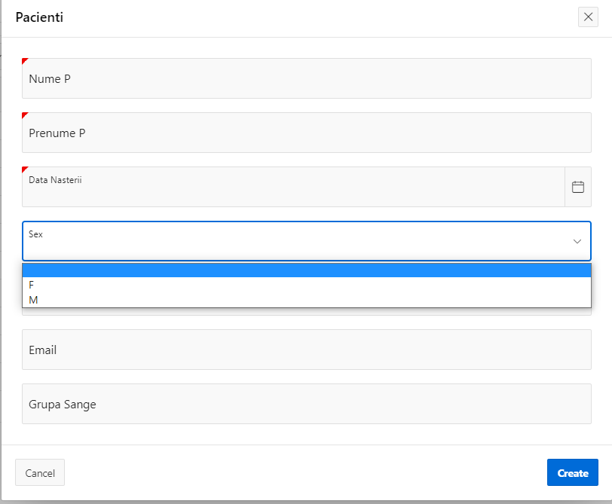🡪 Formularul după modificare

Pentru atributul **Grupă de sânge** am urmat aceeaşi paşi, completând interogarea astfel:

select distinct grupa_sange as display_value, grupa_sange as return_value from pacienti

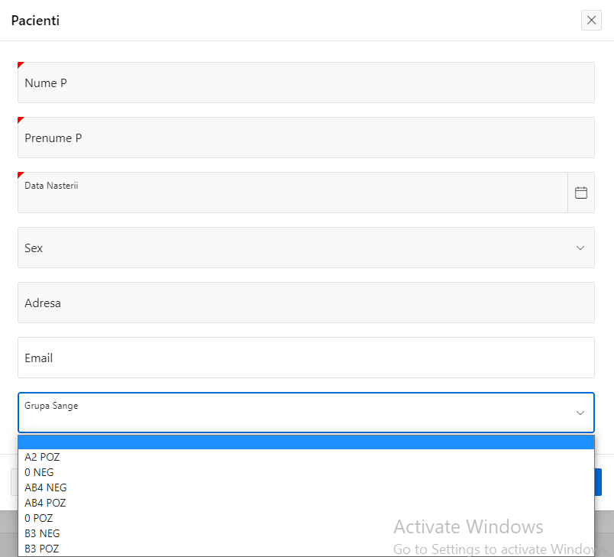🡪Formularul după modificare

Mai departe, pentru a evidenţia sexul pacienţilor m-am folosit de meniul **Actions**, opţiunea **Highlight** de unde am adăugat un fundal colorat, mai exact roz pentru sexul feminin şi albastru pentru masculin.

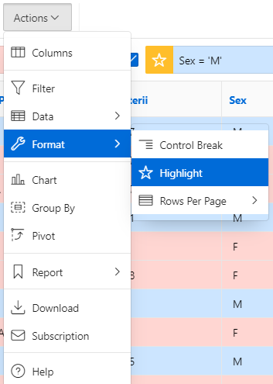 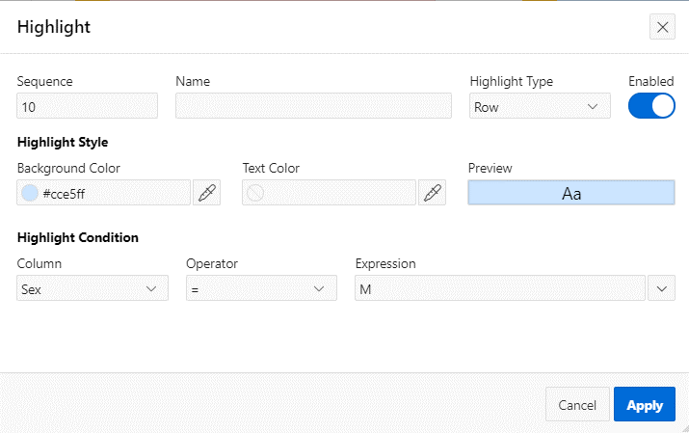

**DUPA MODIFICARE:**

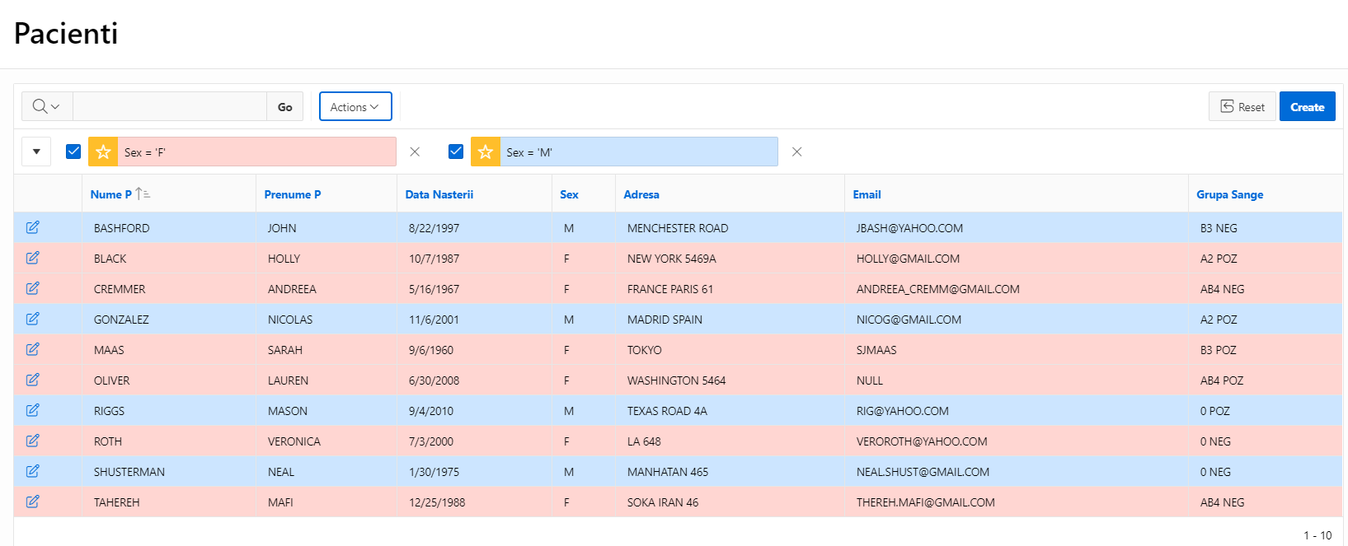

Pentru pagina **Detalii vânzări medicamente** am vrut ca în momentul selectării unui camp să poată fi vizibilă şi denumirea medicamentului, nu doar identificatorul acestuia. Astfel, adăugăm câmpul **id_medicament** și **denumire** în lista de medicamente comandate si adăugăm o listă de valori (de tipul **Popup LOV**) şi pentru câmpul **id_medicament.** La nivelul grupului de proprietăţi **SQL Query**, vom scrie interogarea:

select id_medicament||' '||denumire as display_value,

id_medicament as return_value

from medicamente

order by id_medicament

**REZULTATUL:**



În final am generat două grafice, unul de tip **PIE** (care înfăţişează ponderea sexelor)şi unul de tip **BARS** (care înfăţişează ponderea grupelor de sânge).

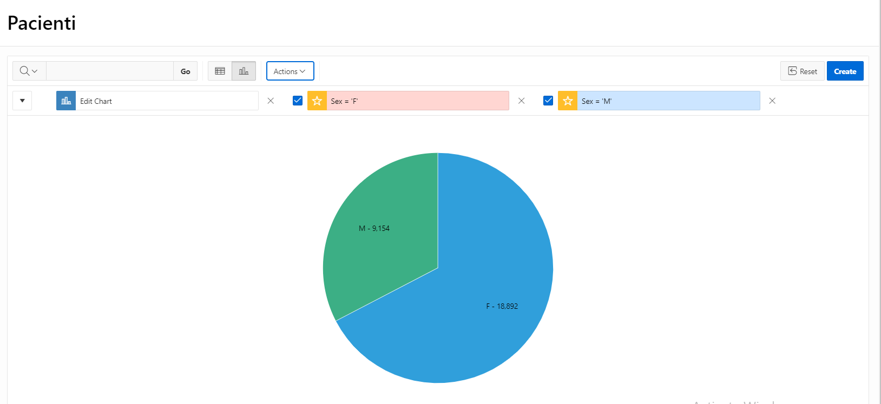

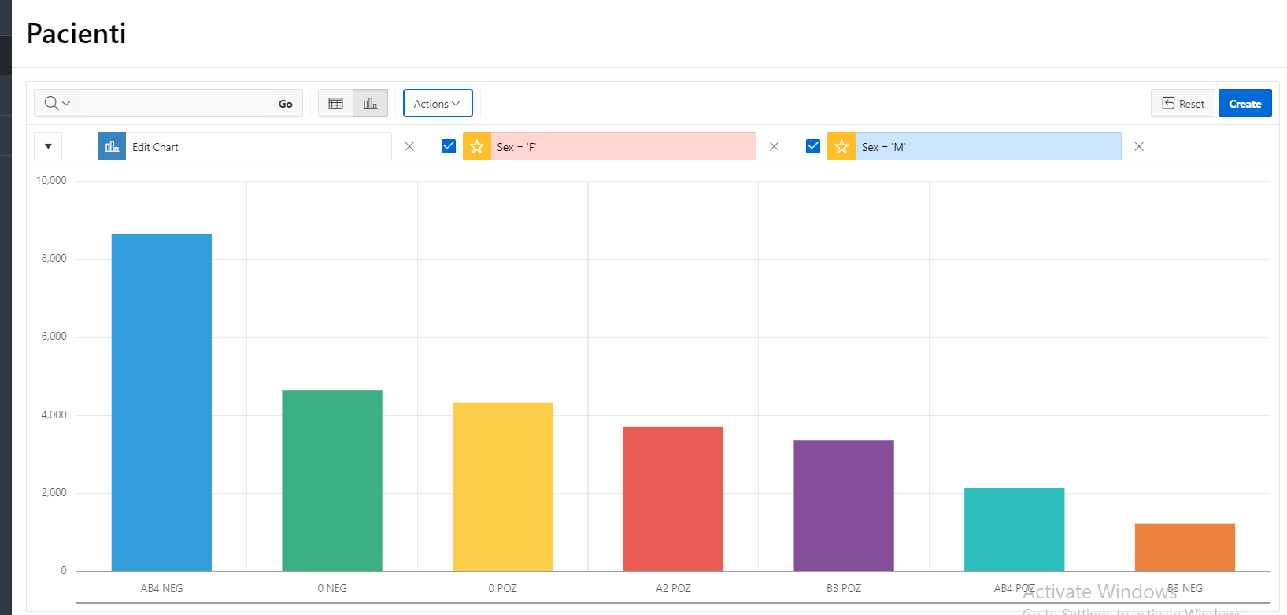

Am creat un Interactive report pentru tabela Doctori.

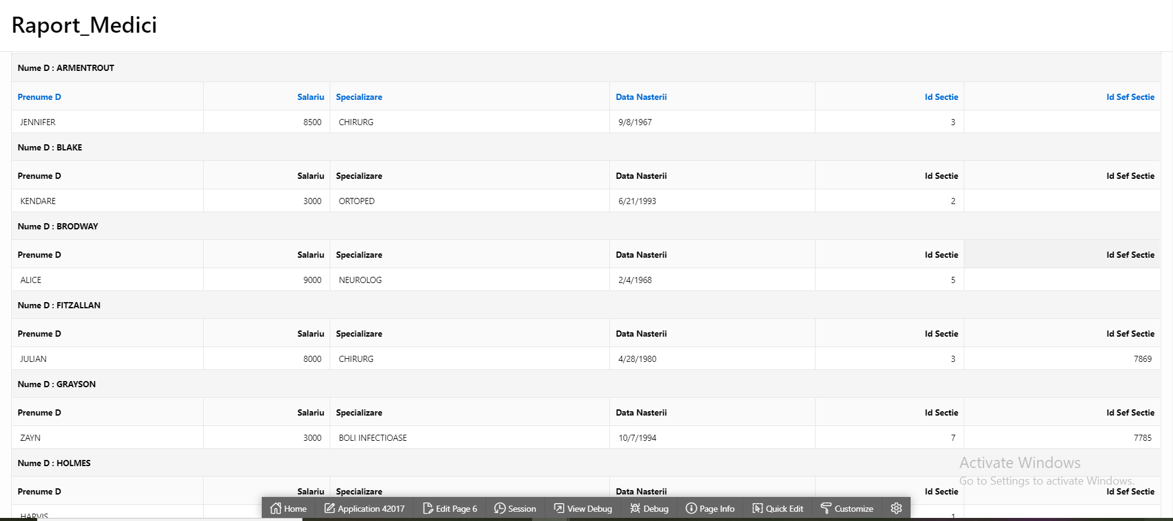

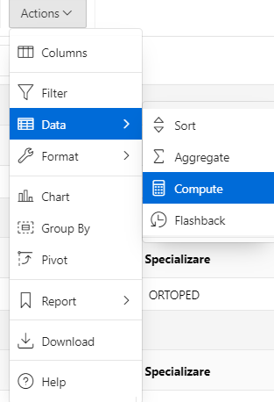 Folosind funcţia de Compute am adaugat o coloană ce calculează cât înseamnă prima de Crăciun pentru fiecare Medic. Prima reprezintă 5% din salariu.

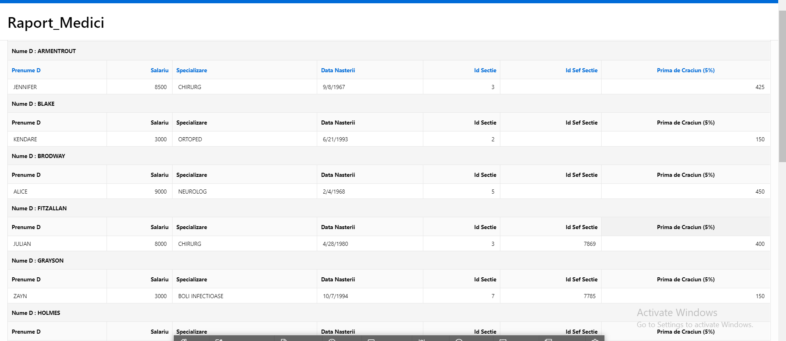

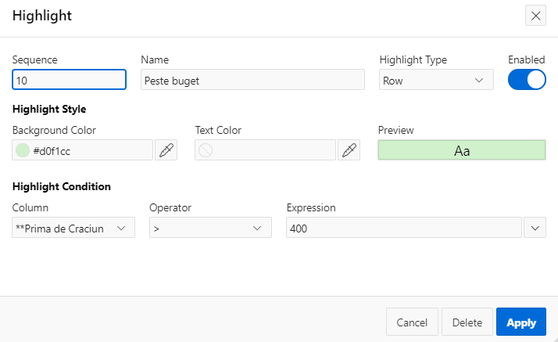 Utilizând opţiunea de Highlight am evidenţiat cu verde primele care trec de suma 400, deoarece depăşesc bugetul.

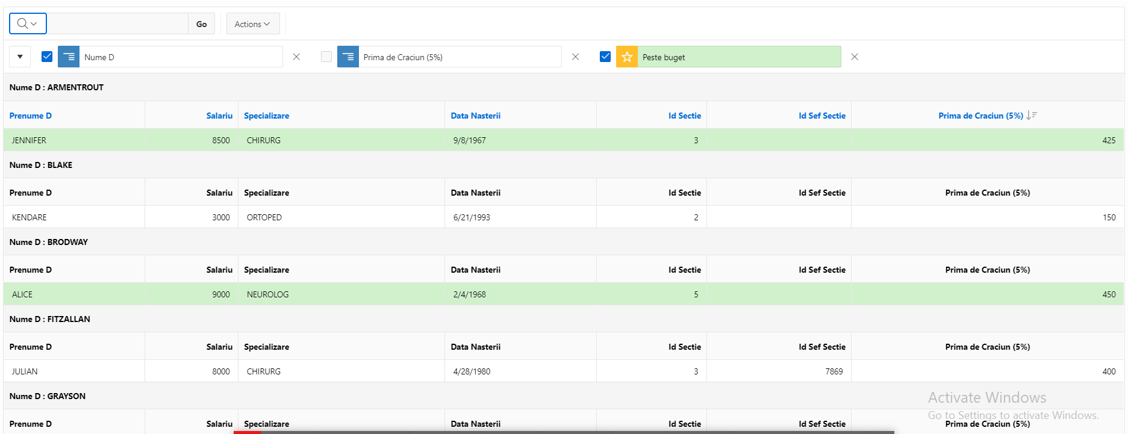

Am folosit apoi funcţia Group by pentru a vedea valoarea salariilor de platit pe fiecare sectie.

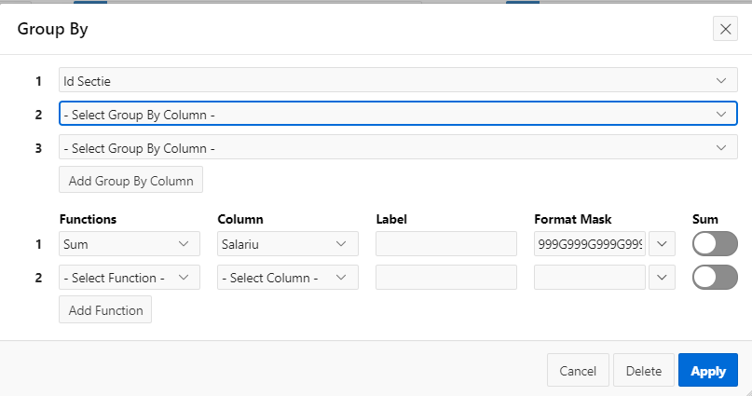

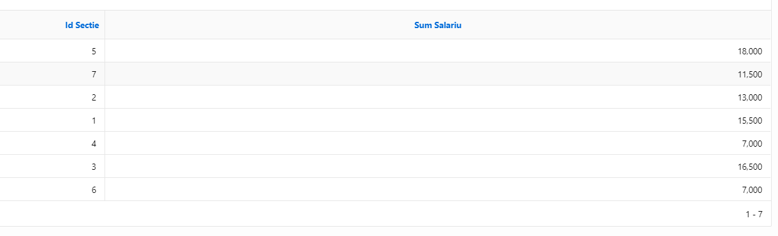

Classic report pentru tabela Pacienţi:

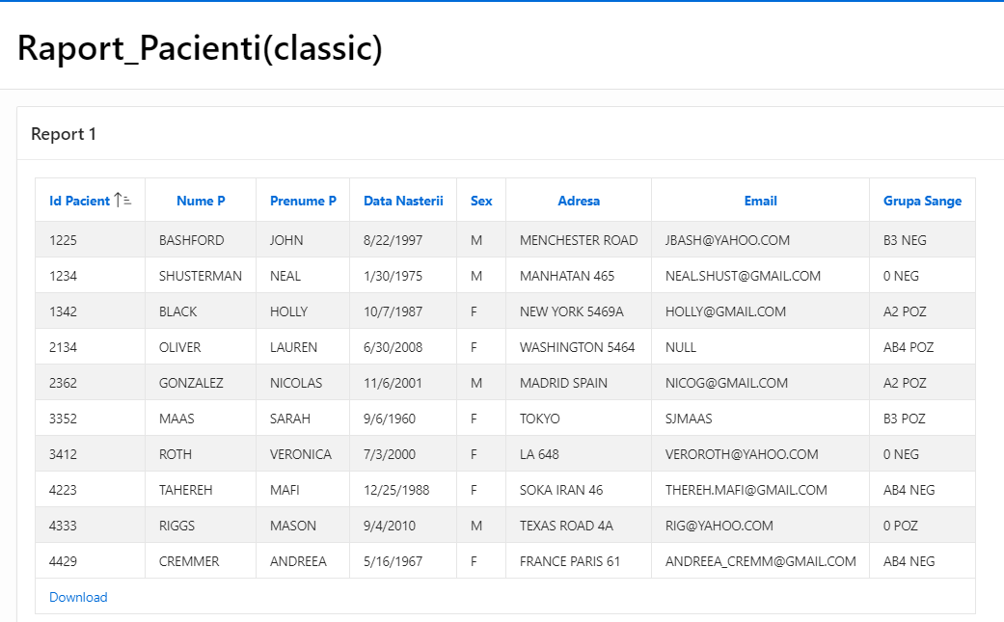

ANEXE

# Construirea bazei de date- tabele și restricții de integritate:

**Tabela pacienți:**

CREATE TABLE PACIENTI(

ID_PACIENT NUMBER(5),

NUME_P VARCHAR2(10) NOT NULL,

PRENUME_P VARCHAR2(10) NOT NULL,

DATA_NASTERII DATE NOT NULL,

SEX VARCHAR2(2),

ADRESA VARCHAR2(15),

EMAIL VARCHAR2(10),

GRUPA_SANGE VARCHAR2(5),

CONSTRAINT PACIENTI_PK PRIMARY KEY(ID_PACIENT)

);

**Tabela doctori**

CREATE TABLE DOCTORI(

ID_DOCTOR NUMBER(4),

NUME_D VARCHAR2(10) NOT NULL,

PRENUME_D VARCHAR2(10) NOT NULL,

SALARIU NUMBER(7) NOT NULL,

SPECIALIZARE VARCHAR2(15),

DATA_NASTERII DATE,

ID_SECTIE NUMBER(2),

CONSTRAINT DOCTORI_PK PRIMARY KEY(ID_DOCTOR),

CONSTRAINT FK_ID_SECTIE FOREIGN KEY (ID_SECTIE) REFERENCES SECTII(ID_SECTIE)

);

**Tabela secții:**

CREATE TABLE SECTII(

ID_SECTIE NUMBER(2),

DENUMIRE VARCHAR2(20) NOT NULL,

CONSTRAINT SECTII_PK PRIMARY KEY(ID_SECTIE)

);

**Tabela fișe_medicale:**

CREATE TABLE FISE_MEDICALE(

COD_FISA NUMBER (5),

ID_PACIENT NUMBER(4),

ID_DOCTOR NUMBER(4),

ID_SECTIE NUMBER(2),

DIAGNOSTIC VARCHAR2(20) NOT NULL,

DATA_INTERNARII DATE,

DATA_EXTERNARII DATE,

CONSTRAINT FISE_PK PRIMARY KEY(COD_FISA),

CONSTRAINT FK_ID_PACIENT FOREIGN KEY (ID_PACIENT) REFERENCES PACIENTI(ID_PACIENT),

CONSTRAINT FK_ID_DOCTOR FOREIGN KEY (ID_DOCTOR) REFERENCES DOCTORI(ID_DOCTOR),

CONSTRAINT FK_ID_SECTIE FOREIGN KEY (ID_SECTIE) REFERENCES SECTII(ID_SECTIE)

);

**Tabela rețete:**

CREATE TABLE RETETE(

COD_RETETA NUMBER(3),

ID_DOCTOR NUMBER(4),

COD_FISA NUMBER(5),

CONSTRAINT RETETE_PK PRIMARY KEY(COD RETETA),

CONSTRAINT FK_COD_FISA FOREIGN KEY (COD_FISA) REFERENCES FISE_MEDICALE(COD_FISA),

CONSTRAINT FK_ID_DOCTOR FOREIGN KEY (ID_DOCTOR) REFERENCES DOCTORI(ID_DOCTOR)

);

**Tabela medicamente:**

CREATE TABLE MEDICAMENTE(

ID_MEDICAMENT NUMBER(6),

DENUMIRE VARCHAR2(15),

ADMINISTRARE VARCHAR2(30),

CONSTRAINT MEDICAMENTE_PK PRIMARY KEY(ID_MEDICAMENT);

**Tabela tratamente:**

CREATE TABLE TRATAMENTE(

COD_TRATAMENT NUMBER(2),

ID_MEDICAMENT NUMBER(5),

COD_RETETA NUMBER(3),

CONSTRAINT TRATAMENTE_PK PRIMARY KEY(COD_TRATAMENT),

CONSTRAINT FK_COD_RETETA FOREIGN KEY (COD_RETETA) REFERENCES RETETE(COD_RETETA),

CONSTRAINT FK_ID_MEDICAMENT FOREIGN KEY (ID_MEDICAMENT) REFERENCES MEDICAMENTE(ID_MEDICAMENT));

# Adăugarea înregistrărilor:

**PACIENȚI**

--SA ADAUGAM VALORI

ALTER TABLE PACIENTI MODIFY EMAIL VARCHAR2(25);

ALTER TABLE PACIENTI MODIFY GRUPA_SANGE VARCHAR2(7);

INSERT INTO PACIENTI (ID_PACIENT, NUME_P,PRENUME_P,DATA_NASTERII, SEX, ADRESA, EMAIL,GRUPA_SANGE) VALUES (1234, 'SHUSTERMAN', 'NEAL', TO_DATE('30.01.1975','DD.MM.YYYY'),'M','MANHATAN 465','NEAL.SHUST@GMAIL.COM' ,'0 NEG');

INSERT INTO PACIENTI (ID_PACIENT, NUME_P,PRENUME_P,DATA_NASTERII, SEX, ADRESA, EMAIL,GRUPA_SANGE) VALUES (1342, 'BLACK', 'HOLLY', TO_DATE('07.10.1987','DD.MM.YYYY'), 'F','NEW YORK 5469A','HOLLY@GMAIL.COM' , 'A2 POZ');

INSERT INTO PACIENTI (ID_PACIENT,NUME_P,PRENUME_P,DATA_NASTERII, SEX, ADRESA, EMAIL,GRUPA_SANGE) VALUES (3412, 'ROTH', 'VERONICA', TO_DATE('03.07.2000','DD.MM.YYYY'),'F','LA 648','VEROROTH@YAHOO.COM' , '0 NEG');

INSERT INTO PACIENTI (ID_PACIENT,NUME_P,PRENUME_P,DATA_NASTERII, SEX, ADRESA, EMAIL,GRUPA_SANGE) VALUES (2134, 'OLIVER', 'LAUREN', TO_DATE('30.06.2008','DD.MM.YYYY'),'F','WASHINGTON 5464','NULL' , 'AB4 POZ');

INSERT INTO PACIENTI (ID_PACIENT,NUME_P,PRENUME_P,DATA_NASTERII, SEX, ADRESA, EMAIL,GRUPA_SANGE) VALUES (4223, 'TAHEREH', 'MAFI', TO_DATE('25.12.1988','DD.MM.YYYY'),'F','SOKA IRAN 46','THEREH.MAFI@GMAIL.COM' , 'AB4 NEG');

INSERT INTO PACIENTI (ID_PACIENT,NUME_P,PRENUME_P,DATA_NASTERII, SEX, ADRESA, EMAIL,GRUPA_SANGE) VALUES (3352, 'MAAS', 'SARAH', TO_DATE('06.09.1960','DD.MM.YYYY'),'F','TOKYO','SJMAAS','B3 POZ');

INSERT INTO PACIENTI (ID_PACIENT,NUME_P,PRENUME_P,DATA_NASTERII, SEX, ADRESA, EMAIL,GRUPA_SANGE) VALUES (4333, 'RIGGS', 'MASON', TO_DATE('04.09.2010','DD.MM.YYYY'),'M','TEXAS ROAD 4A','RIG@YAHOO.COM' , '0 POZ');

INSERT INTO PACIENTI (ID_PACIENT,NUME_P,PRENUME_P,DATA_NASTERII, SEX, ADRESA, EMAIL,GRUPA_SANGE) VALUES (1225, 'BASHFORD', 'JOHN', TO_DATE('22.08.1997','DD.MM.YYYY'),'M','MENCHESTER ROAD','JBASH@YAHOO.COM' , 'B3 NEG');

INSERT INTO PACIENTI (ID_PACIENT,NUME_P,PRENUME_P,DATA_NASTERII, SEX, ADRESA, EMAIL,GRUPA_SANGE) VALUES (2362, 'GONZALEZ', 'NICOLAS', TO_DATE('06.11.2001','DD.MM.YYYY'),'M','MADRID SPAIN','NICOG@GMAIL.COM' , 'A2 POZ');

INSERT INTO PACIENTI (ID_PACIENT,NUME_P,PRENUME_P,DATA_NASTERII, SEX, ADRESA, EMAIL,GRUPA_SANGE) VALUES (4429, 'CREMMER', 'ANDREEA',TO_DATE( '16.05.1967','DD.MM.YYYY'),'F','FRANCE PARIS 61','ANDREEA_CREMM@GMAIL.COM' , 'AB4 NEG');

**DOCTORI**

ALTER TABLE DOCTORI MODIFY SPECIALIZARE VARCHAR(17);

INSERT INTO DOCTORI (ID_DOCTOR,NUME_D,PRENUME_D, SALARIU, SPECIALIZARE, DATA_NASTERII, ID_SECTIE) VALUES (9876, 'WHITEFIELD', 'ANDREAS', 7000,'ORTOPED',TO_DATE('01.09.1985','DD.MM.YYYY'),2);

INSERT INTO DOCTORI (ID_DOCTOR,NUME_D,PRENUME_D, SALARIU, SPECIALIZARE, DATA_NASTERII, ID_SECTIE) VALUES (9867, 'SMITH', 'RICHARD', 3000,'ORTOPED',TO_DATE('09.04.1995','DD.MM.YYYY'),2);

INSERT INTO DOCTORI (ID_DOCTOR,NUME_D,PRENUME_D, SALARIU, SPECIALIZARE, DATA_NASTERII, ID_SECTIE) VALUES (9768, 'BLAKE', 'KENDARE',3000,'ORTOPED',TO_DATE('21.06.1993','DD.MM.YYYY'),2);

**INSERT INTO DOCTORI (ID_DOCTOR,NUME_D,PRENUME_D, SALARIU, SPECIALIZARE, DATA_NASTERII, ID_SECTIE) VALUES (8976, 'SIMION', 'MARIA', 7500,'PEDIATRU',TO_DATE('03.07.1990','DD.MM.YYYY'),1);**

INSERT INTO DOCTORI (ID_DOCTOR,NUME_D,PRENUME_D, SALARIU, SPECIALIZARE, DATA_NASTERII, ID_SECTIE) VALUES (8769, 'HOLMES', 'HARVIS', 8000,'PEDIATRU',TO_DATE('14.05.1965','DD.MM.YYYY'),1);

INSERT INTO DOCTORI (ID_DOCTOR,NUME_D,PRENUME_D, SALARIU, SPECIALIZARE, DATA_NASTERII, ID_SECTIE) VALUES (8697, 'FITZALLAN', 'JULIAN', 8000,'CHIRURG',TO_DATE('28.04.1980','DD.MM.YYYY'),3);

INSERT INTO DOCTORI (ID_DOCTOR,NUME_D,PRENUME_D, SALARIU, SPECIALIZARE, DATA_NASTERII, ID_SECTIE) VALUES (7869, 'ARMENTROUT', 'JENNIFER', 8500,'CHIRURG',TO_DATE('08.09.1967','DD.MM.YYYY'),3);

INSERT INTO DOCTORI (ID_DOCTOR,NUME_D,PRENUME_D, SALARIU, SPECIALIZARE, DATA_NASTERII, ID_SECTIE) VALUES (7688, 'PURDIE', 'KATHERINE', 7000,'ORL-IST',TO_DATE('30.06.1975','DD.MM.YYYY'),4);

INSERT INTO DOCTORI (ID_DOCTOR,NUME_D,PRENUME_D, SALARIU, SPECIALIZARE, DATA_NASTERII, ID_SECTIE) VALUES (9877, 'LEWIS', 'CAROL', 9000,'NEUROLOG',TO_DATE('18.07.1970','DD.MM.YYYY'),5);

INSERT INTO DOCTORI (ID_DOCTOR,NUME_D,PRENUME_D, SALARIU, SPECIALIZARE, DATA_NASTERII, ID_SECTIE) VALUES (6789, 'BRODWAY', 'ALICE', 9000,'NEUROLOG',TO_DATE('04.02.1968','DD.MM.YYYY'),5);

INSERT INTO DOCTORI (ID_DOCTOR,NUME_D,PRENUME_D, SALARIU, SPECIALIZARE, DATA_NASTERII, ID_SECTIE) VALUES (6679, 'SEBASTIAN', 'LAURA', 7000,'DERMATOLOG',TO_DATE('08.03.1975','DD.MM.YYYY'),6);

INSERT INTO DOCTORI (ID_DOCTOR,NUME_D,PRENUME_D, SALARIU, SPECIALIZARE, DATA_NASTERII, ID_SECTIE) VALUES (7785, 'ROSS', 'REBECCA', 8500,'BOLI INFECTIOASE',TO_DATE('13.04.1974','DD.MM.YYYY'),7);

INSERT INTO DOCTORI (ID_DOCTOR,NUME_D,PRENUME_D, SALARIU, SPECIALIZARE, DATA_NASTERII, ID_SECTIE) VALUES (7774, 'GRAYSON', 'ZAYN', 3000,'BOLI INFECTIOASE',TO_DATE('07.10.1994','DD.MM.YYYY'),7);

**SECȚII**

INSERT INTO SECTII(ID_SECTIE, DENUMIRE) VALUES (1,'PEDIATRIE');

INSERT INTO SECTII(ID_SECTIE, DENUMIRE) VALUES (2,'ORTOPEDIE');

INSERT INTO SECTII(ID_SECTIE, DENUMIRE) VALUES (3,'CHIRURGIE');

INSERT INTO SECTII(ID_SECTIE, DENUMIRE) VALUES (4,'ORL');

INSERT INTO SECTII(ID_SECTIE, DENUMIRE) VALUES (5,'NEUROLOGIE');

INSERT INTO SECTII(ID_SECTIE, DENUMIRE) VALUES (6,'DERMATOLOGIE');

INSERT INTO SECTII(ID_SECTIE, DENUMIRE) VALUES (7,'BOLI INFECTIOASE');

**FIȘE_MEDICALE**

INSERT INTO FISE_MEDICALE(COD_FISA, ID_PACIENT, ID_DOCTOR, DIAGNOSTIC, DATA_INTERNARII, DATA_EXTERNARII, ID_SECTIE) VALUES(455,1234,7688,'OTITA',TO_DATE('01.09.2020','DD.MM.YYYY'),TO_DATE('01.09.2020','DD.MM.YYYY'),4);

INSERT INTO FISE_MEDICALE(COD_FISA, ID_PACIENT, ID_DOCTOR, DIAGNOSTIC, DATA_INTERNARII, DATA_EXTERNARII, ID_SECTIE) VALUES(435,1342,6679,'ACNEE SEVERA',TO_DATE('16.10.2020','DD.MM.YYYY'),TO_DATE('16.10.2020','DD.MM.YYYY'),6);

INSERT INTO FISE_MEDICALE(COD_FISA, ID_PACIENT, ID_DOCTOR, DIAGNOSTIC, DATA_INTERNARII, DATA_EXTERNARII, ID_SECTIE) VALUES(445,3412,9867,'FRACTURA USOARA',TO_DATE('21.06.2020','DD.MM.YYYY'),TO_DATE('21.06.2020','DD.MM.YYYY'),2);

INSERT INTO FISE_MEDICALE(COD_FISA, ID_PACIENT, ID_DOCTOR, DIAGNOSTIC, DATA_INTERNARII, DATA_EXTERNARII, ID_SECTIE) VALUES(432,2134,9876,'RUPTURA DE LIGAMENT',TO_DATE('19.08.2020','DD.MM.YYYY'),TO_DATE('23.08.2020','DD.MM.YYYY'),2);

INSERT INTO FISE_MEDICALE(COD_FISA, ID_PACIENT, ID_DOCTOR, DIAGNOSTIC, DATA_INTERNARII, DATA_EXTERNARII, ID_SECTIE) VALUES(456,4223,6679,'DERMATITA SEBOREICA',TO_DATE('21.04.2020','DD.MM.YYYY'),TO_DATE('21.04.2020','DD.MM.YYYY')6),;

INSERT INTO FISE_MEDICALE(COD_FISA, ID_PACIENT, ID_DOCTOR, DIAGNOSTIC, DATA_INTERNARII, DATA_EXTERNARII, ID_SECTIE) VALUES(566,3352,8697,'PLAGA INJUNGHIERE',TO_DATE('04.01.2020','DD.MM.YYYY'),TO_DATE('11.01.2020','DD.MM.YYYY'),3);

INSERT INTO FISE_MEDICALE(COD_FISA, ID_PACIENT, ID_DOCTOR, DIAGNOSTIC, DATA_INTERNARII, DATA_EXTERNARII, ID_SECTIE) VALUES(663,4333,7774,'GRIPA',TO_DATE('14.02.2020','DD.MM.YYYY'),TO_DATE('17.02.2020','DD.MM.YYYY'),7);

INSERT INTO FISE_MEDICALE(COD_FISA, ID_PACIENT, ID_DOCTOR, DIAGNOSTIC, DATA_INTERNARII, DATA_EXTERNARII, ID_SECTIE) VALUES(345,1225,9768,'ENTORSA',TO_DATE('07.12.2020','DD.MM.YYYY'),TO_DATE('07.12.2020','DD.MM.YYYY'),2);

INSERT INTO FISE_MEDICALE(COD_FISA, ID_PACIENT, ID_DOCTOR, DIAGNOSTIC, DATA_INTERNARII, DATA_EXTERNARII, ID_SECTIE) VALUES(114, 2362,7869,'APENDICITA',TO_DATE('05.12.2019','DD.MM.YYYY'),TO_DATE('08.12.2019','DD.MM.YYYY'),3);

INSERT INTO FISE_MEDICALE(COD_FISA, ID_PACIENT, ID_DOCTOR, DIAGNOSTIC, DATA_INTERNARII, DATA_EXTERNARII, ID_SECTIE) VALUES(156, 4429,7785,'HEPATITA',TO_DATE('30.03.2019','DD.MM.YYYY'),TO_DATE('13.04.2019','DD.MM.YYYY'),7);

**REȚETE**

INSERT INTO RETETE(COD_RETETA, ID_DOCTOR,COD_FISA) VALUES (123, 7785, 156);

INSERT INTO RETETE(COD_RETETA, ID_DOCTOR,COD_FISA) VALUES (132,7869,114);

INSERT INTO RETETE(COD_RETETA, ID_DOCTOR,COD_FISA) VALUES (321,9768,345);

INSERT INTO RETETE(COD_RETETA, ID_DOCTOR,COD_FISA) VALUES (312,7774,663);

INSERT INTO RETETE(COD_RETETA, ID_DOCTOR,COD_FISA) VALUES (112,8697,556);

INSERT INTO RETETE(COD_RETETA, ID_DOCTOR,COD_FISA) VALUES (113,6679,456);

INSERT INTO RETETE(COD_RETETA, ID_DOCTOR,COD_FISA) VALUES (122,9876,432);

INSERT INTO RETETE(COD_RETETA, ID_DOCTOR,COD_FISA) VALUES (332,9867,445);

INSERT INTO RETETE(COD_RETETA, ID_DOCTOR,COD_FISA) VALUES (213,6679,435);

INSERT INTO RETETE(COD_RETETA, ID_DOCTOR,COD_FISA) VALUES (223,7688,455);

**MEDICAMENTE**

INSERT INTO MEDICAMENTE(ID_MEDICAMENT, DENUMIRE, ADMINISTRARE) VALUES(12000, 'SINUPRET', '1/ZI SEARA');

INSERT INTO MEDICAMENTE(ID_MEDICAMENT, DENUMIRE, ADMINISTRARE) VALUES(12001,'ACUSTIVUM','2/ZI');

INSERT INTO MEDICAMENTE(ID_MEDICAMENT, DENUMIRE, ADMINISTRARE) VALUES(12002,'ROACUTANE 100MG','1/ZI DUPA MASA');

INSERT INTO MEDICAMENTE(ID_MEDICAMENT, DENUMIRE, ADMINISTRARE) VALUES(12003,'LAROCHE POSAY', 'APLICARE CREMA SEARA');

INSERT INTO MEDICAMENTE(ID_MEDICAMENT, DENUMIRE, ADMINISTRARE) VALUES(12004,'ANTIINFLAMATOR','LA DURERE');

INSERT INTO MEDICAMENTE(ID_MEDICAMENT, DENUMIRE, ADMINISTRARE) VALUES(12005,'KERIUM SAMPON','2 SAPT LA FIECARE SPALARE');

INSERT INTO MEDICAMENTE(ID_MEDICAMENT, DENUMIRE, ADMINISTRARE) VALUES(12006, 'DIPROSALIC', 'PE SCALP SEARA');

INSERT INTO MEDICAMENTE(ID_MEDICAMENT, DENUMIRE, ADMINISTRARE) VALUES(12007,'ANALGEZIC','2/ZI TIMP DE 3 ZILE');

INSERT INTO MEDICAMENTE(ID_MEDICAMENT, DENUMIRE, ADMINISTRARE) VALUES(12008, 'MORFINA','2 FIOLE/ZI PENTRU 3 ZILE');

INSERT INTO MEDICAMENTE(ID_MEDICAMENT, DENUMIRE, ADMINISTRARE) VALUES(12009, 'AUGUMENTIN', '2/ZI INAINTE DE MASA');

INSERT INTO MEDICAMENTE(ID_MEDICAMENT, DENUMIRE, ADMINISTRARE) VALUES(12010,'DICLOFENAC','SEARA');

INSERT INTO MEDICAMENTE(ID_MEDICAMENT, DENUMIRE, ADMINISTRARE) VALUES(12011, 'ANALGEZIC', '2/ZI DIMINEATA SI SEARA');

INSERT INTO MEDICAMENTE(ID_MEDICAMENT, DENUMIRE, ADMINISTRARE) VALUES(12012, 'HEPATOPROTECT','10 ZILE, 2/ZI');

SELECT * FROM MEDICAMENTE ORDER BY ID_MEDICAMENT;

**TRATAMENTE**

INSERT INTO TRATAMENTE(COD_TRATAMENT, ID_MEDICAMENT, COD_RETETA) VALUES(10,12000,223);

INSERT INTO TRATAMENTE(COD_TRATAMENT, ID_MEDICAMENT, COD_RETETA) VALUES(11,12002,213);

INSERT INTO TRATAMENTE(COD_TRATAMENT, ID_MEDICAMENT, COD_RETETA) VALUES(12,12003,213);

INSERT INTO TRATAMENTE(COD_TRATAMENT, ID_MEDICAMENT, COD_RETETA) VALUES(13,12004,332);

INSERT INTO TRATAMENTE(COD_TRATAMENT, ID_MEDICAMENT, COD_RETETA) VALUES(14,12005,112);

INSERT INTO TRATAMENTE(COD_TRATAMENT, ID_MEDICAMENT, COD_RETETA) VALUES(15,12006,113);

INSERT INTO TRATAMENTE(COD_TRATAMENT, ID_MEDICAMENT, COD_RETETA) VALUES(16,12007,122);

INSERT INTO TRATAMENTE(COD_TRATAMENT, ID_MEDICAMENT, COD_RETETA) VALUES(17,12008,112);

INSERT INTO TRATAMENTE(COD_TRATAMENT, ID_MEDICAMENT, COD_RETETA) VALUES(18,12009,312);

INSERT INTO TRATAMENTE(COD_TRATAMENT, ID_MEDICAMENT, COD_RETETA) VALUES(19,12010,321);

INSERT INTO TRATAMENTE(COD_TRATAMENT, ID_MEDICAMENT, COD_RETETA) VALUES(20,12011,132);

INSERT INTO TRATAMENTE(COD_TRATAMENT, ID_MEDICAMENT, COD_RETETA) VALUES(21,12012,123);

INSERT INTO TRATAMENTE(COD_TRATAMENT, ID_MEDICAMENT, COD_RETETA) VALUES(25,12001,223);

_________________________________________________________________________

**Interogări:**

-- Să se mărească grupa de sânge la 20.

ALTER TABLE PACIENTI GRUPA SANGE VARCHAR2(20);

--Să se adauge o restricţie de tip check şi una de tip unique la coloana email în tabela pacienţi

ALTER TABLE PACIENTI

ADD CONSTRAINT CHK_MAIL CHECK (EMAIL LIKE '%@%');

ALTER TABLE PACIENTI ADD CONSTRAINT uqMail UNIQUE (email);

-- Să se afişeze numele şi prenumele doctorilor din departamentul pediatrie. Să se folosească un alias.

SELECT NUME_D ||' '||

PRENUME_D AS "NUME DOCTORI"

FROM DOCTORI

WHERE ID_SECTIE=1;

--Să se afişeze codurile şi denumirile secţiilor, ordonându-se după denumire.

SELECT ID_SECTIE ||' '||

DENUMIRE AS "INFORMATII SECTIE"

FROM SECTII

ORDER BY DENUMIRE;

--Să se afişeze grupele de sânge eliminându-se duplicatele

SELECT DISTINCT GRUPA_SANGE

FROM PACIENTI;

--Să se afişeze câte zile au fost internaţi pacienţii

SELECT p.nume_p, p.prenume_p, (DATA_EXTERNARII-DATA_INTERNARII)

AS "ZILE INTERNARE" from pacienti p join fise_medicale f on p.id_pacient=f.id_pacient;

-- Să se afişeze numele şi vârsta tutror doctorilor

select nume_d, prenume_d, round((sysdate-DATA_NASTERII)/365)|| 'years' as AGE from doctori;

--Să se afişeze câte zile au fost internaţi pacienţii din secţia ortopedie

  SELECT p.nume_p, p.prenume_p, (DATA_EXTERNARII-DATA_INTERNARII), f.id_sectie

AS "ZILE INTERNARE" from pacienti p join fise_medicale f on p.id_pacient=f.id_pacient

where f.id_sectie='2';

--Să se afişeze pentru fiecare pacient numărul zilelor de spitalizare şi doctorul care l-a tratat.

select nume_p, prenume_p, (data_externarii-data_internarii) AS Zile_de_internare, nume_d||' '||prenume_d DOCTOR

from doctori m, pacienti p, fise_medicale f

where m.id_doctor=f.id_doctor and p.id_pacient=f.id_pacient;

-- Să se afişeze pentru pacientul cu numele de familie BLACK diagnosticul, medicamentele prescrise şi modul de administrare

select nume_p, prenume_p, diagnostic, denumire, administrare

from pacienti p, fise_medicale f, retete r, tratamente t, medicamente m

where nume_p='BLACK' and p.id_pacient=f.id_pacient and f.cod_fisa=r.cod_fisa and r.cod_reteta=t.cod_reteta and m.id_medicament=t.id_medicament;

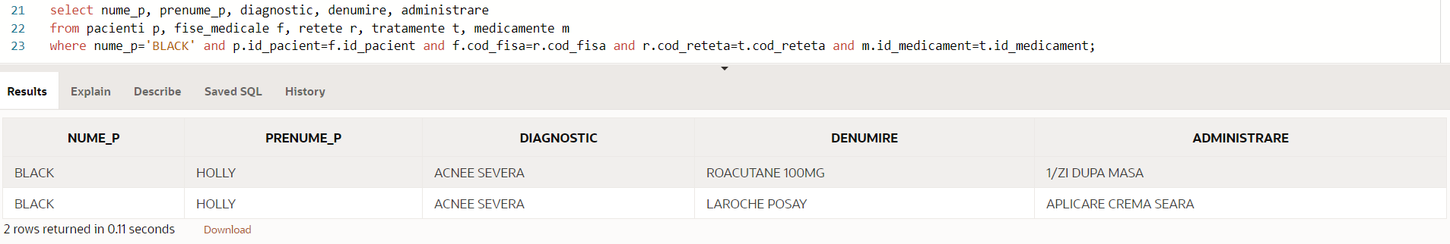

--Să se afişeze pentru fiecare medic numărul pacienţilor pe care i-a consultat

select d.id_doctor,d.nume_d, d.prenume_d,count(f.id_pacient) Numar_pacienti

from fise_medicale f, doctori d

where d.id_doctor=f.id_doctor

group by d.id_doctor,d.nume_d, d.prenume_d

order by  Numar_pacienti;

--Să se afişeze secţiile cu cel mai mare număr de doctori

select s.id_sectie, s.denumire

from doctori d, sectii s

where d.id_sectie=s.id_sectie

group by s.id_sectie,s.denumire

having count(*)=(select max(count(*))

                  from doctori group by id_sectie);

-- Să se afişeze medicamentele ce conţin două vocale 'a' în nume

select *

from medicamente

where lower(denumire) like '%a%a%';

--Să se creeze un clasament al pacienţilor în funcţie de numărul de zile de spitalizare. Dacă numărul este mai mic de 5, atunci pacientul va avea statusul de ‘Pacient in stare buna’, între 5-10 zile ‘Pacient în stare medie’ iar peste 10 ‘Pacient în stare gravă’. Să se ordoneze crescator pacienţii în funcţie de numărul zilelor de spitalizare.

select nume_p||' '||prenume_p as Pacient,data_externarii-data_internarii as Zile_spitalizare,

case

when (data_externarii-data_internarii)<3 then 'Pacient in stare buna'

when (data_externarii-data_internarii) between 3 and 7 then 'Pacient in stare medie'

else 'Pacient in stare grava'

end clasament

from pacienti p, fise_medicale f

where f.id_pacient=p.id_pacient

order by Zile_spitalizare asc;

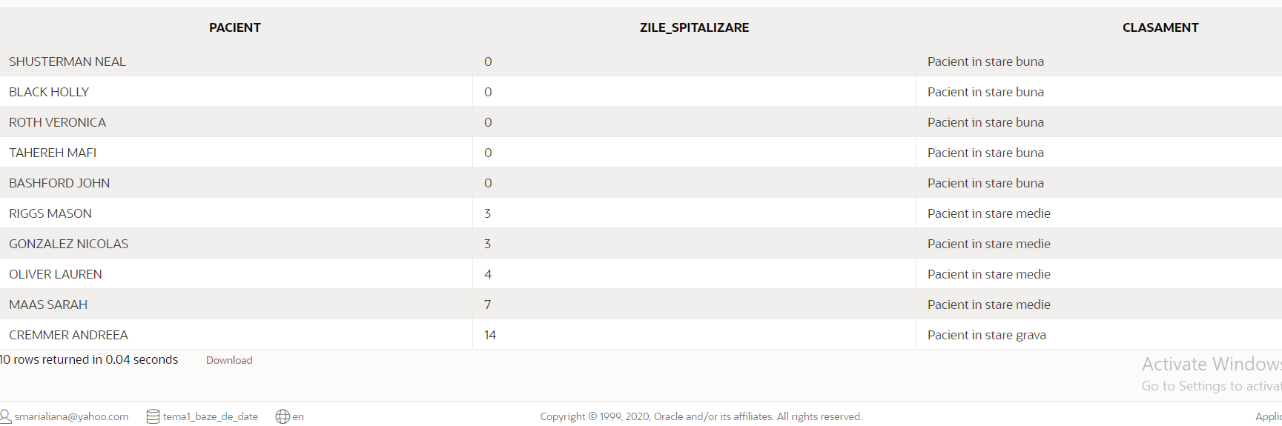

--Să se adauge o secţie de neonatologie

insert into sectii (id_sectie, denumire) values (8,'NEONATOLOGIE');

--Să se afişeze pentru fiecare secţie număul de doctori(inclusiv secţiile fără doctori)

select s.id_sectie, s.denumire, count(d.id_doctor) Numar_doctori

from doctori d, sectii s

where d.id_sectie(+)=s.id_sectie

group by s.id_sectie, s.denumire

order by Numar_doctori asc;

--Să se afişeze medicamentele cu o denumire mai mare de 10, iar lungimea intrucţiunilor de administrare mai mare de 10.

select *

from medicamente

where length(DENUMIRE)>10 and length(ADMINISTRARE)>15;

--Să se afişeze data cand a părăsit spitalul, dar şi id-ul fişei sale, pacientul cu emailul THEREH.MAFI@GMAIL.COM.

select cod_fisa, data_internarii

from fise_medicale

where id_pacient=(select id_pacient from pacienti where email like '%THEREH.MAFI@GMAIL.COM%');

--Să se afişeze numele secţiilor care au id-ul între 1 şi 8 fără cei care au id-ul 3 şi 5.

SELECT id_sectie, denumire FROM sectii WHERE id_sectie BETWEEN 1 AND 8

MINUS

SELECT id_sectie, denumire FROM sectii WHERE id_sectie IN (3, 5);

--Să se afişeze secţiile care nu au medici încă, dar şi secţiile care au 2 medici

select s.id_sectie, s.DENUMIRE, count(d.id_doctor) Numar_doctori

from doctori d, sectii s

where d.id_sectie(+)=s.id_sectie

group by s.id_sectie, s.DENUMIRE

having count(d.id_doctor)=0

UNION

select s.id_sectie, s.DENUMIRE, count(d.id_doctor) Numar_doctori

from doctori d, sectii s

where d.id_sectie(+)=s.id_sectie

group by s.id_sectie, s.DENUMIRE

having count(d.id_doctor)=2;

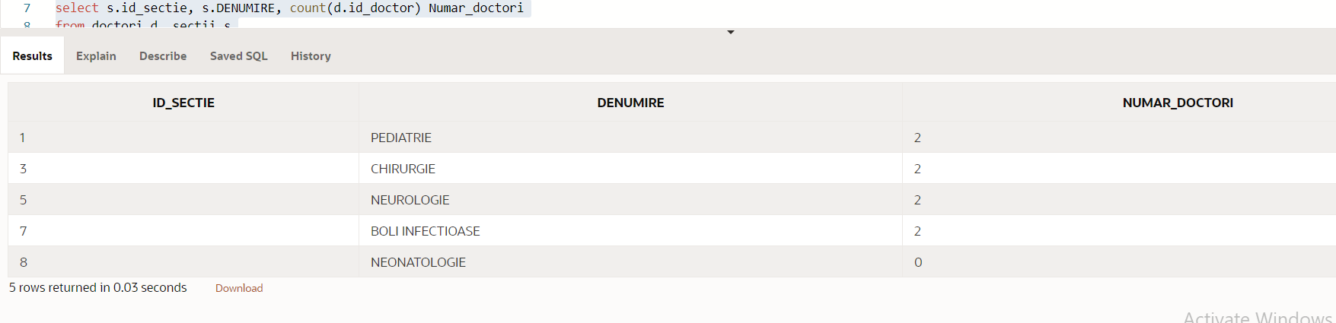

**--Să se afişeze numele doctorilor din secţia pediatrie**

**SELECT NUME_D, PRENUME_D, SPECIALIZARE FROM DOCTORI WHERE ID_SECTIE=1;**

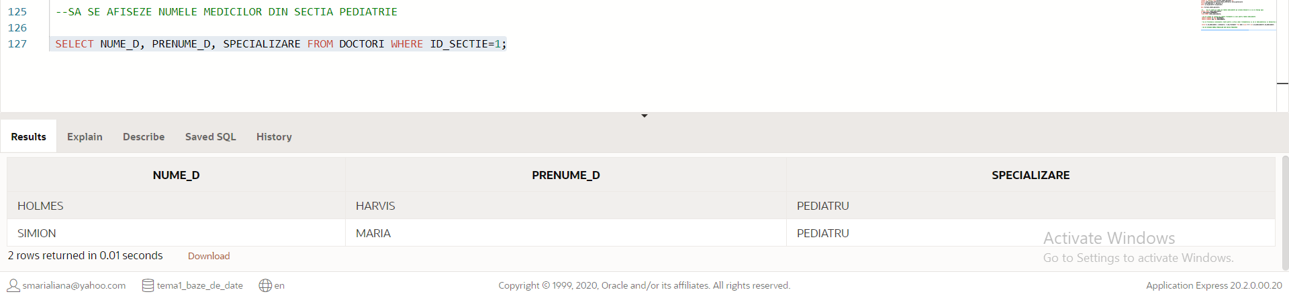

--Să se schimbe grupa de sânge în DONATOR UNIVERSAL pentru 0 şi PRIMITOR UNIVERSAL pentru AB4.

UPDATE PACIENTI

SET GRUPA_SANGE=

(CASE

WHEN (GRUPA_SANGE LIKE'0%') THEN 'DONATOR UNIVERSAL'

WHEN (GRUPA_SANGE LIKE'AB4%') THEN 'PRIMITOR UNIVERSAL'

ELSE (GRUPA_SANGE)

END

);

--Să se treacă toţi pacienţii sub 18 ani în secţia pediatrie

UPDATE (

    SELECT p.nume_p, p.id_pacient, p.DATA_NASTERII, f.id_sectie

    FROM pacienti p

    join fise_medicale f on p.id_pacient=f.id_pacient

    WHERE(extract(year from sysdate)-extract(year from to_date(DATA_NASTERII))<18)

)

SET ID_SECTIE='1';

--Să se modifice specializarea doctorilor sub 29 de ani în REZIDENT

UPDATE DOCTORI

SET SPECIALIZARE = 'REZIDENT'

WHERE ( extract(year from sysdate)-extract(year from to_date(DATA_NASTERII))<29);

select nume_d, prenume_d, id_sectie, specializare from doctori order by id_sectie;

select nume_d, specializare, id_sectie from doctori

order by id_sectie;

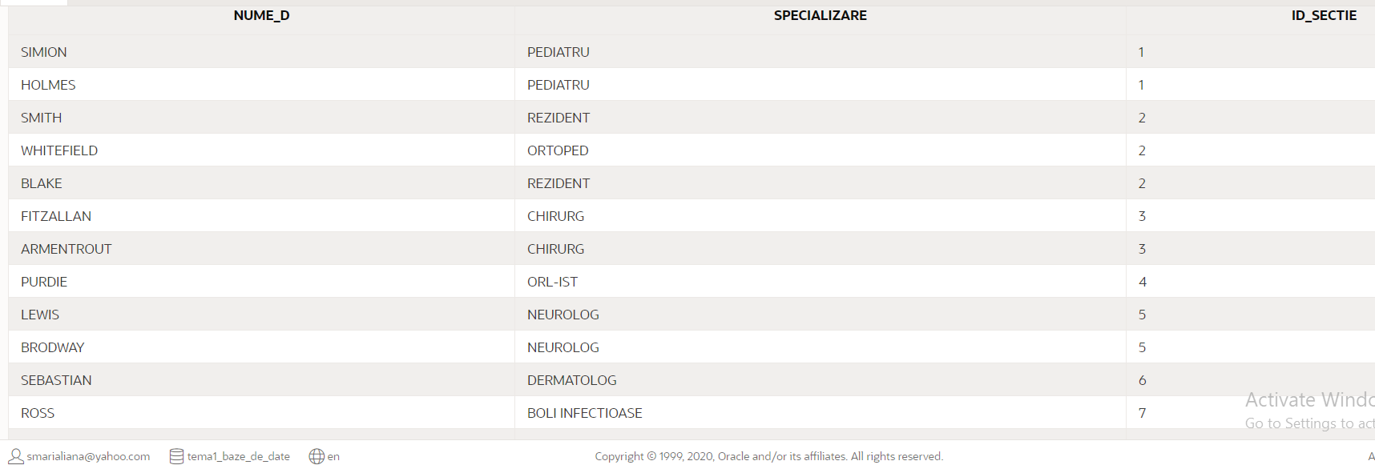

--Să se marească cu 10% salariul doctorilor din secţia neurologie

update doctori

set salariu= salariu*1.1

where id_sectie='5';

select salariu from doctori where id_sectie='5';

--Să se mărească cu 25% salariul rezidenţilor din secţia ortopedie

update doctori

set salariu= 1.25*salariu

where id_sectie='2' and specializare ='REZIDENT';

SELECT * FROM DOCTORI WHERE id_sectie='2' AND specializare='REZIDENT';

--Să se actualizeze diagnosticul persoanei înjunghiate în STARE CRITICĂ

UPDATE FISE_MEDICALE

SET DIAGNOSTIC='STARE CRITICA'

WHERE DIAGNOSTIC ='PLAGA INJUNGHIERE';

--Să se afiseze toti subordonatii doctorului cu id-ul ‘9867’

alter table doctori add ID_SEF number(4);

alter table doctori add constraint sef_doctori_fk foreign key(id_sef) references doctori(id_doctor);

select id_doctor,level, lpad('*',level*2-2,'*')||nume_d||' '||prenume_d nume_complet,sys_connect_by_path(nume_d,'/') cale

from doctori

connect by prior id_doctor=id_sef

start with id_doctor=9867;

--Să se realizeze o tabelă virtuală cu fiecare pacient şi numărul de zile de spitalizare.

create or replace view Virtual_table_pacienti as

select nume_p,data_externarii-data_internarii Zile_spitalizare

from fise_medicale f, pacienti p

where p.id_pacient=f.id_pacient;

desc Virtual_table_pacienti;

--Să se creeze un index pe tabela medicamente, pe coloana denumire şi să se şteargă apoi

Create index index_medicamente

on medicamente(DENUMIRE);

 drop INDEX index_medicamente;

--Să se creeze un sinonim pentru tabela tratamente şi unul pentru tabela medicamente

 CREATE SYNONYM tt FOR TRATAMENTE;

 CREATE SYNONYM med FOR MEDICAMENTE;

--Să se folosească sinonimele create pentru a afişa codul tratamentului, id-ul medicamentului şi denumirea acestuia

select m.id_medicament, m.denumire, t.cod_tratament from med m join tt t on m.id_medicament=t.id_medicament;

--Să se creeze o secvenţă pentru asigurarea unicitătii cheii primare din tabela Pacienţi.

CREATE SEQUENCE seq_pacienti

start with 1234 increment by 5

maxvalue 5000 nocycle;

- Să se şteargă din tabela medicamente medicamentele ce conţin cuvântul MASA  în coloana administrare

DELETE FROM MEDICAMENTE WHERE ADMINISTRARE LIKE '%MASA';

--Să se şteargă toţi pacienţii care au stat mai puţin de o zi.

DELETE FROM FISE_MEDICALE WHERE DATA_INTERNARE=DATA_EXTERNARE;

--Să se şteargă tabelele create

drop table PACIENTI;

drop table DOCTORI;

drop table SECTII;

drop table FISE_MEDICALE;

drop table MEDICAMENTE;

drop table TRATAMENTE;

drop table RETETE;

A fost nevoie sa creez si tabela FUNCTII_MEDICI:

**ALTER TABLE doctori**

**ADD ID_FUNCTIE number(2);**

**create table FUNCTII_MEDICI(**

**ID_FUNCTIE NUMBER(2),**

**DENUMIRE VARCHAR2(10),**

**SALARIU_MIN NUMBER(7),**

**SALARIU_MAX NUMBER(7)**

**);**

**alter table FUNCTII_MEDICI**

**add constraint ID_FUNCTIE_MED_PK primary key (ID_FUNCTIE);**

**alter table DOCTORI**

**add constraint DOC_FUNCTIE_FK foreign key (ID_FUNCTIE)**

**references FUNCTII_MEDICI (ID_FUNCTIE);**

**INSERT INTO FUNCTII_MEDICI (ID_FUNCTIE, DENUMIRE, SALARIU_MIN, SALARIU_MAX) VALUES (1, 'REZIDENT', 3000, 4500);**

**INSERT INTO FUNCTII_MEDICI(ID_FUNCTIE, DENUMIRE, SALARIU_MIN, SALARIU_MAX) VALUES (2, 'SPECIALIST', 5000, 7000);**

**INSERT INTO FUNCTII_MEDICI (ID_FUNCTIE, DENUMIRE, SALARIU_MIN, SALARIU_MAX) VALUES (3, 'PRIMAR', 7500, 10000);**

**UPDATE DOCTORI SET ID_FUNCTIE = 3 WHERE ID_DOCTOR= 9877;**

**UPDATE DOCTORI SET ID_FUNCTIE = 3 WHERE ID_DOCTOR=94;**

**UPDATE DOCTORI SET ID_FUNCTIE = 3 WHERE ID_DOCTOR=93;**

**UPDATE DOCTORI SET ID_FUNCTIE = 3 WHERE ID_DOCTOR=95;**

**UPDATE DOCTORI SET ID_FUNCTIE = 3 WHERE ID_DOCTOR=8697;**

**UPDATE DOCTORI SET ID_FUNCTIE = 3 WHERE ID_DOCTOR=8976;**

**UPDATE DOCTORI SET ID_FUNCTIE = 3 WHERE ID_DOCTOR=91;**

**UPDATE DOCTORI SET ID_FUNCTIE = 3 WHERE ID_DOCTOR=6789;**

**UPDATE DOCTORI SET ID_FUNCTIE = 3 WHERE ID_DOCTOR=7869;**

**UPDATE DOCTORI SET ID_FUNCTIE = 3 WHERE ID_DOCTOR=8769;**

**UPDATE DOCTORI SET ID_FUNCTIE = 3 WHERE ID_DOCTOR=7785;**

**UPDATE DOCTORI SET ID_FUNCTIE = 3 WHERE ID_DOCTOR=96;**

**UPDATE DOCTORI SET ID_FUNCTIE = 2 WHERE ID_DOCTOR=9876;**

**UPDATE DOCTORI SET ID_FUNCTIE = 2 WHERE ID_DOCTOR=90;**

**UPDATE DOCTORI SET ID_FUNCTIE = 2 WHERE ID_DOCTOR=92;**

**UPDATE DOCTORI SET ID_FUNCTIE = 2 WHERE ID_DOCTOR=97;**

**UPDATE DOCTORI SET ID_FUNCTIE = 2 WHERE ID_DOCTOR=100;**

**UPDATE DOCTORI SET ID_FUNCTIE = 2 WHERE ID_DOCTOR=7688;**

**UPDATE DOCTORI SET ID_FUNCTIE = 2 WHERE ID_DOCTOR=6679;**

**UPDATE DOCTORI SET ID_FUNCTIE = 1 WHERE ID_DOCTOR=9768;**

**UPDATE DOCTORI SET ID_FUNCTIE = 1 WHERE ID_DOCTOR=9867;**

**UPDATE DOCTORI SET ID_FUNCTIE = 1 WHERE ID_DOCTOR=7774;**